ФЕДЕРАЛЬНОЕ АГЕНТСТВО ПО ОБРАЗОВАНИЮ
Государственное образовательное учреждение высшего профессионального образования
«ТОМСКИЙ ПОЛИТЕХНИЧЕСКИЙ УНИВЕРСИТЕТ»

А. Т. Росляк

РАЗРАБОТКА НЕФТЯНЫХ И ГАЗОВЫХ МЕСТОРОЖДЕНИЙ

Учебно-методическое пособие

Томск 2007

ВВЕДЕНИЕ

Современное развитие нефтедобывающей промышленности России характеризуется ухудшением структуры запасов нефти. Все больший объем стали занимать трудноизвлекаемые запасы, эффективность выработки которых может быть достигнута лишь при условии применения новых технологий повышения нефтеотдачи пластов. Роль последних в сложившейся ситуации значительно возрастает, так как увеличение нефтеотдачи на разрабатываемых месторождениях России всего лишь на один процент равносильно открытию нескольких крупных месторождений, которые могут обеспечить 2,5-3-летнюю добычу нефти по стране. Учитывая то обстоятельство, что крупные месторождения России вошли в позднюю стадию разработки с крутопадающей добычей, главным условием стабилизации добычи нефти и дальнейшего развития нефтяной промышленности России становится разработка и внедрение новых высокоэффективных технологических решений увеличения извлечения нефти из низкопродуктивных и трудноизвлекаемых запасов. В этих условиях разработка нефтяных и газовых месторождений как самостоятельная учебная дисциплина и область знаний приобретает решающее значение в подготовке высококвалифицированных специалистов для нефтедобывающей промышленности России.
Определяющую роль в создании разработки нефтяных месторождений как самостоятельной науки сыграла основополагающая работа А. П. Крылова, Ч. М. Глоговского, М. Ф. Мирчинка, Н. М. Николаевского и Л. А. Чарного “Научные основы разработки нефтяных месторождений”, вышедшая в свет в 1948 г. В этой работе была дана первая формулировка основного принципа разработки, заложен фундамент проектирования разработки нефтяных месторождений, решен ряд важных задач подземной гидромеханики, а наука о разработке нефтяных месторождений представлена как комплексная область знаний, использующая достижения нефтяной геологии и геофизики, подземной гидродинамики, эксплуатации скважин и прикладной экономики.
Конец 40-х и 50-е годы прошлого века ознаменовались резким ростом числа исследований по разработке нефтяных месторождений, развитием новых направлений в этой области. Было значительно продвинуто вперед решение проблемы разработки нефтяных месторождений при смешанных режимах – водонапорном и растворенного газа. Начали интенсивно развиваться методы определения параметров пластов с использованием гидродинамических исследований скважин. Были созданы методические основы расчета разработки нефтяных месторождений с применением вероятностно-статистических моделей. Развивались также методы непосредственного учета неоднородности при фильтрации в нефтяных пластах.
В конце 50-х и начале 60-х гг. заводнение стало основным методом воздействия на нефтяные пласты. Однако в эти же годы стало ясно, что таким способом нельзя полностью решить проблему максимального извлечения нефти из недр, особенно при разработке высоковязкой и высокопарафинистой нефти. Были проведены фундаментальные исследования и даны инженерные решения, послужившие основой развития тепловых методов разработки нефтяных месторождений, связанных с закачкой в пласт теплоносителей и внутрипластовым горением. В эти же годы во всем мире огромное внимание было уделено развитию физико-химических методов извлечения нефти из недр, таких как вытеснение нефти углеводородными растворителями, двуокисью углерода, полимерными и мицеллярно-полимерными растворами.
Разработка нефтяных и газовых месторождений – интенсивно развивающаяся область науки. Дальнейшее ее развитие будет связано с применением новых технологий извлечения нефти из недр, новых методов распознавания характера протекания внутрипластовых процессов, использованием совершенных методов планирования, разведки и разработки месторождений, применением автоматизированных систем управления процессами извлечения полезных ископаемых из недр, развитием методов детального учета строения пластов и протекающих в них процессов на основе детерминированных моделей, реализуемых на мощных компьютерах.
Наиболее полное извлечение нефти, газа и конденсата из месторождений – главное направление рационального использования недр.
В курсе разработки нефтяных и газовых месторождений комплексно используют многие важные положения геологии, геофизики, физики пласта, подземной гидродинамики, механики горных пород, технологии эксплуатации скважин и систем добычи нефти, экономики и планирования.
Вместе с тем разработка нефтяных месторождений – это самостоятельная комплексная область науки и инженерная дисциплина, имеющая свои специальные разделы, связанные с учением о системах и технологиях разработки месторождений, планированием и реализацией основных принципов разработки, проектированием и регулированием разработки месторождений.
В данном учебно-методическом пособии изложены принципы выбора объектов и систем разработки месторождений, расчета показателей разработки при различных режимах работы залежей, математическое моделирование основных процессов разработки, современные методы проектирования, контроля и регулирования разработки нефтяных и газовых месторождений.
Пособие предусматривает освоение учебного материала курса «Разработка нефтяных и газовых месторождений» студентами, геологами и разработчиками, специализирующимися в области разработки нефтяных и газовых месторождений.

1. СИСТЕМЫ И ТЕХНОЛОГИЯ РАЗРАБОТКИ НЕФТЯНЫХ МЕСТОРОЖДЕНИЙ
1.1. ОБЪЕКТ И СИСТЕМА РАЗРАБОТКИ
Нефтяные и нефтегазовые месторождения – это скопления углеводородов в земной коре, приуроченные к одной или нескольким локализованным геологическим структурам, т.е. структурам, находящимся вблизи одного и того же географического пункта.
Залежью называется естественное локальное единичное скопление нефти в одном или нескольких сообщающихся между собой пластах-коллекторах, т. е. в горных породах, способных вмещать в себе и отдавать при разработке нефть.
Залежи углеводородов, входящие в месторождения, обычно находятся в пластах или массивах горных пород, имеющих различное распространение под землей, часто – различные геолого-физические свойства. Во многих случаях отдельные нефтегазоносные пласты разделены значительными толщами непроницаемых пород или находятся только на отдельных участках месторождения. Такие обособленные или отличающиеся по свойствам пласты разрабатывают различными группами скважин, иногда при этом используют различную технологию.
Места скопления природного газа в свободном состоянии в порах и трещинах горных пород называются газовыми залежами. Если газовая залежь является рентабельной для разработки, т.е. когда сумма затрат на добычу, транспорт и использование газа меньше полученного экономического эффекта от его применения, то она называется промышленной. Газовым месторождением обычно называют одну залежь или группу залежей, расположенных на одной территории.
Размер и многопластовость месторождений с емкостными свойствами коллекторов определяют в целом величину и плотность запасов нефти, а в сочетании с глубиной залегания oбycловливают выбор системы разработки и способов добычи нефти.
С и с т е м о й р а з р а б о т к и месторождения следует называть совокупность взаимосвязанных инженерных решений, определяющих объекты разработки; последовательность и темп их разбуривания и обустройства; наличие воздействия на пласты с целью извлечения из них нефти и газа; число, соотношение и расположение нагнетательных и добывающих скважин; число резервных скважин, управление разработкой месторождения, охрану недр и окружающей среды. Построить систему разработки месторождения означает найти и осуществить указанную выше совокупность инженерных решений.
Введем понятие объекта разработки месторождения.
О б ъ е к т р а з р а б о т к и – это искусственно выделенное в пределах разрабатываемого месторождения геологическое образование (пласт, массив, структура, совокупность пластов), содержащее промышленные запасы углеводородов, извлечение которых из недр осуществляется при помощи определенной группы скважин или других горнотехнических сооружений.
Разработчики, пользуясь распространенной у нефтяников терминологией, обычно считают, что каждый объект разрабатывается «своей сеткой скважин». Необходимо подчеркнуть, что сама природа не создает объекты разработки — их выделяют люди, разрабатывающие месторождение. В объект разработки может быть включен один, несколько или все пласты месторождения.
Основные особенности объекта разработки – наличие в нем промышленных запасов нефти и определенная, присущая данному объекту группа скважин, при помощи которых он разрабатывается. Чтобы лучше усвоить понятие объекта разработки, рассмотрим пример. Пусть имеем месторождение, разрез которого показан на рис. 1. Это месторождение содержит три пласта, отличающиеся толщиной, областями распространения насыщающих их углеводородов и физическими свойствами. В таблице приведены основные свойства пластов 1, 2 и 3, залегающих в пределах месторождения.

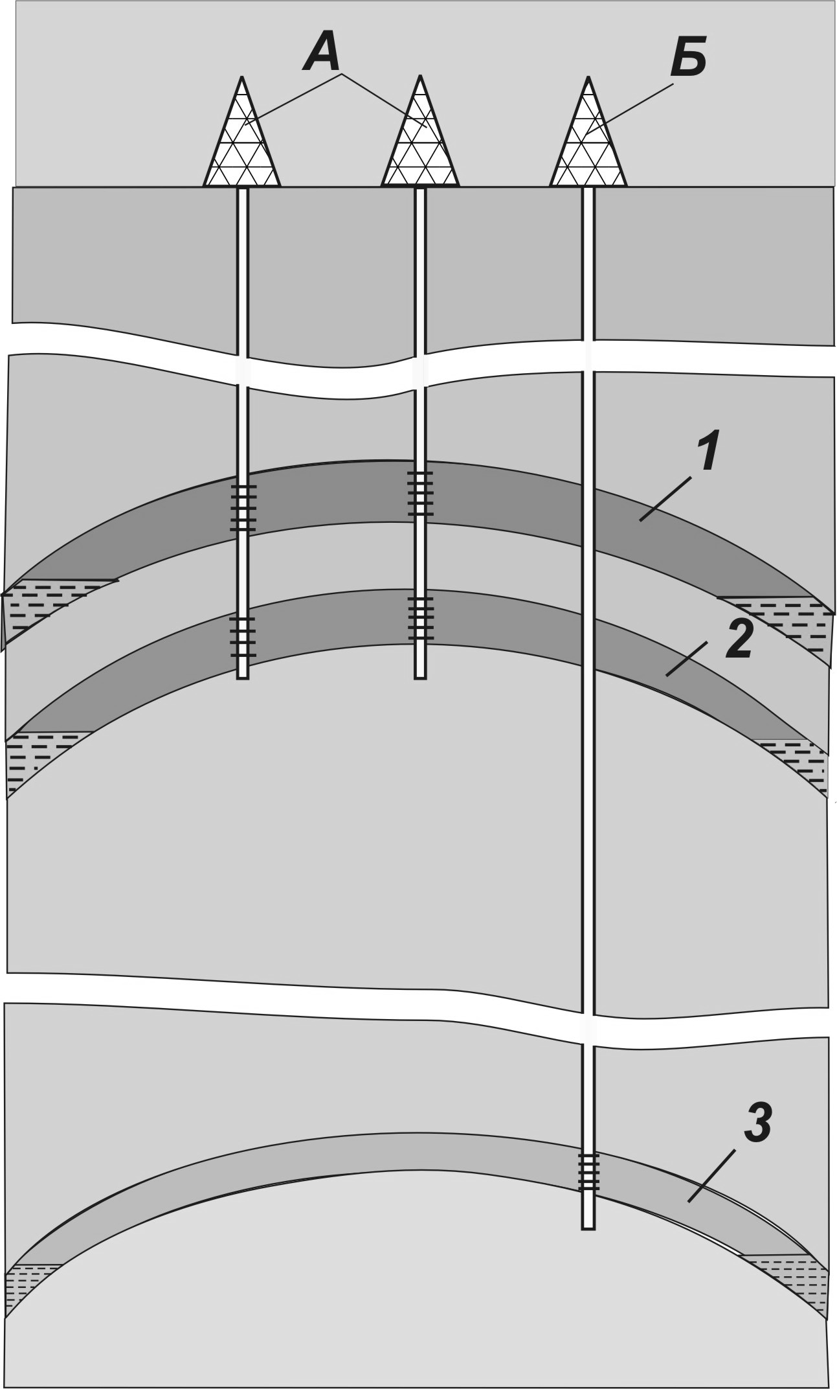
  Геолого-физические  свойства | Пласт
  Геолого-физические  свойства | 1 | 2 | 3
  Извлекаемые запасы нефти, млн т.  Толщина, м  Проницаемость, 10⁻² мкм²  Вязкость нефти, 10⁻² Па·с | 200,0  10,0  100,0  50 | 50,0  5,0  150,0  60 | 70,0  15,0  500,0  3
Рис.1. Разрез многопластового нефтяного месторождения
Можно утверждать, что на рассматриваемом месторождении целесообразно выделить два объекта разработки, объединив пласты 1 и 2 в один объект разработки (объект А), а пласт 3 разрабатывать как отдельный объект (объект Б).
Включение пластов 1 и 2 в один объект обусловлено тем, что они имеют близкие значения проницаемости и вязкости нефти и находятся на небольшом расстоянии друг от друга по вертикали. К тому же извлекаемые запасы нефти в пласте 2 сравнительно невелики. Пласт 3 хотя и имеет меньшие по сравнению с пластом 1 извлекаемые запасы нефти, но содержит маловязкую нефть и высокопроницаем. Следовательно, скважины, вскрывшие этот пласт, будут высокопродуктивными. Кроме того, если пласт 3, содержащий маловязкую нефть, можно разрабатывать с применением обычного заводнения, то при разработке пластов 1 и 2, характеризующихся высоковязкой нефтью, придется с начала разработки применять иную технологию, например вытеснение нефти паром, растворами полиакриламида (загустителя воды) или при помощи внутрипластового горения.
Вместе с тем следует учитывать, что, несмотря на существенное различие параметров пластов 1, 2 и 3, окончательное решение о выделении объектов разработки принимают на основе анализа технологических и технико-экономических показателей различных вариантов объединения пластов в объекты разработки.
Важная составная часть создания такой системы — выделение объектов разработки. Поэтому рассмотрим этот вопрос более подробно. Заранее можно сказать, что объединение в один объект как можно большего числа пластов на первый взгляд всегда представляется выгодным, поскольку при таком объединении потребуется меньше скважин для разработки месторождения в целом. Однако чрезмерное объединение пластов в один объект может привести к существенным потерям в нефтеотдаче и, в конечном счете, к ухудшению технико-экономических показателей. На выделение объектов разработки влияют следующие факторы.
1. Геолого-физические свойства пород-коллекторов нефти и газа. Резко отличающиеся по проницаемости, общей и эффективной толщине, а также неоднородности пласты во многих случаях нецелесообразно разрабатывать как один объект, поскольку они могут существенно отличаться по продуктивности, пластовому давлению в процессе их разработки и, следовательно, по способам эксплуатации скважин, скорости выработки запасов нефти и изменению обводненности продукции. Для различных по площадной неоднородности пластов могут быть эффективными различные сетки скважин, так что объединять такие пласты в один объект разработки оказывается нецелесообразным. В сильно неоднородных по вертикали пластах, имеющих отдельные низкопроницаемые пропластки, не сообщающиеся с высокопроницаемыми, бывает трудно обеспечить приемлемый охват горизонта воздействием по вертикали. С целью повышения охвата таких пластов разработкой их стремятся разделить на несколько объектов.
2. Физико-химические свойства нефти и газа. Большое значение при выделении объектов разработки имеют свойства нефти. Пласты с существенно различной вязкостью нефти бывает нецелесообразно объединять в один объект, так как их необходимо разрабатывать с применением различной технологии извлечения нефти из недр с различными схемами расположения и плотностью сетки скважин. Резко различное содержание парафина, сероводорода, ценных углеводородных компонентов, промышленное содержание других полезных ископаемых также может стать причиной невозможности совместной разработки пластов как одного объекта вследствие необходимости использования различной технологии извлечения нефти и других полезных ископаемых из пластов.
3. Фазовое состояние углеводородов и режим пластов. Различные пласты, залегающие сравнительно недалеко друг от друга по вертикали и имеющие сходные геолого-физические свойства, в ряде случаев бывает нецелесообразно объединять в один объект в результате различного фазового состояния пластовых углеводородов и режима пластов. Так, если в одном пласте имеется значительная газовая шапка, а другой разрабатывается при естественном упруговодонапорном режиме, то объединение их в один объект может оказаться нецелесообразным, так как для их разработки потребуются различные схемы расположения и числа скважин, а также различная технология извлечения нефти и газа.
4. Условия управления процессом разработки нефтяных месторождений. Чем больше пластов и пропластков включено в один объект, тем технически и технологически труднее осуществлять контроль за перемещением разделов нефти и вытесняющего ее агента (водонефтяных и газонефтяных разделов) в отдельных пластах и пропластках, труднее осуществлять раздельное воздействие на пропластки и извлечение из них нефти и газа, труднее изменять скорости выработки пластов и пропластков. Ухудшение условий управления разработкой месторождения ведет к уменьшению нефтеотдачи.
5. Техника и технология эксплуатации скважин. Могут быть многочисленные технические и технологические причины, приводящие к целесообразности или нецелесообразности применения тех или иных вариантов выделения объектов. Например, если из скважин, эксплуатирующих какой-то пласт или группы пластов, выделенных в объекты разработки, предполагается отбирать настолько значительные дебиты жидкости, что они будут предельными для современных средств эксплуатации скважин. Поэтому дальнейшее укрупнение объектов окажется невозможным по технической причине.
В заключение следует еще раз подчеркнуть, что влияние каждого из перечисленных факторов на выбор объектов разработки должно быть сначала подвергнуто технологическому и технико-экономическому анализу, и только после него можно принимать решение о выделении объектов разработки.
1. 2. РЕЖИМЫ РАБОТЫ ЗАЛЕЖЕЙ
Режимом работы залежи называется проявление преобладающего вида пластовой энергии в процессе разработки.
Источники и характеристики пластовой энергии
Энергия – это физическая величина, определяющая способность тел совершать работу. Работа, применительно к нефтедобыче, представляется как разность значений энергии или освободившаяся энергия, необходимая для перемещения нефти в пласте и дальше на поверхность. Различаем естественную и, в случае ввода извне, с поверхности, искусственную пластовую энергию. Они выражаются в виде потенциальной энергии как энергии положения и энергии упругой деформации.
Потенциальная энергия положения
$E_{п}={\text{Mgh}}_{\text{ст}}$ , (1.1)
где $M$– масса тела (пластовой или закачиваемой с поверхности воды, нефти, свободного газа); $g$ – ускорение свободного падения; $h$– высота, на которую поднято тело по сравнению с произвольно выбранной плоскостью начала отсчета (для жидких тел – это гидростатический напор).
Поскольку масса тела $M=Vρ$, $ρ{\text{gh}}_{\text{ст}}=p$, то энергия положения равна произведению объема тела V на создаваемое давление $p$:
$E_{п}=Vρ{\text{gh}}_{\text{ст}}=\text{Vp}$ , (1.2)
где $ρ$ – плотность тела. То есть чем больше масса тела и высота его положения (напор) или объем тела и создаваемое им давление, тем больше потенциальная энергия положения.
Потенциальная энергия упругой деформации
$E_{д}=PΔl$ , (1.3)
где $P=\text{pF}$ – сила, равная произведению давления $p$ на площадь $F$; $Δl$ – линейная деформация (расширение).
Так как приращение объема $ΔV=FΔl$, то
$E_{д}=pΔV$. (1.4)
Приращение объема $ΔV$ при упругой деформации можно представить, исходя из закона Гука, через объемный коэффициент упругости среды
$β=\frac{1}{V}⋅\frac{ΔV}{Δp}$ , (1.5)
то
$E_{д}=β\text{Vp}Δp$ . (1.6)
Следовательно, чем больше упругость и объем $V$ среды (воды, нефти, газа, породы), давление и возможное снижение давления $Δp$, тем больше потенциальная энергия упругой деформации. Количество пластовой воды и свободного газа определяется соответственно размерами водоносной области и газовой шапки, а количество растворенного в нефти газа – объемом нефти $V_{н}$ и давлением $p_{н}$насыщения нефти газом (по закону Генри) или газосодержанием (газонасыщенностью) пластовой нефти $Г_{0}$ (объемное количество растворенного газа, измеренного в стандартных условиях, которое содержится в единице объема пластовой нефти):
$V_{г}=α_{р}p_{н}V_{н}=Г_{0}V_{н}$, (1.7)
где $α_{р}$ – коэффициент растворимости газа в нефти.
Отсюда следует, что основными источниками пластовой энергии служат:
- энергия напора (положения) пластовой воды (контурной, подошвенной);
- энергия напора (положения) нефти.
- энергия расширения свободного газа (газа газовой шапки);
- энергия расширения растворенного в нефти газа;
- энергия упругости (упругой деформации) жидкости (воды, нефти) и породы;
Эти виды энергии могут проявляться в залежи совместно, а энергия упругости нефти, воды, породы наблюдается всегда. В нефтегазовых залежах в присводовой части активную роль играет энергия газовой шапки, а в приконтурных зонах – энергия напора или упругости пластовой воды. В зависимости от темпа отбора нефти добывающие скважины, расположенные вблизи внешнего контура нефтеносности, могут создавать такой экранирующий эффект, при котором в центре залежи действует в основном энергия расширения растворенного газа, а на периферии – энергия напора или упругости пластовой воды.
На основании изложенного можно сказать, что значение пластовой энергии зависит от давления, упругости жидкости (нефти, воды) и породы, газосодержания, объемов воды и газа, связанных с нефтяной залежью. Искусственная энергия вводится в пласт при закачке в нагнетательные скважины воды, газа, пара и различных растворов.
Пластовая энергия расходуется на преодоление разного рода сил сопротивления, гравитационных, капиллярных сил при перемещении нефти и проявляется в процессе снижения давления, создания депрессии на пласт-коллектор $Δp$ (разности между пластовым $p_{\text{пл}}$ и забойным $p_{з}$ давлениями).
По преобладающему виду энергии различают следующие режимы работы нефтяных залежей: упругий, водонапорный, растворенного газа, газонапорный, гравитационный, смешанные. Такое деление на режимы в «чистом виде» весьма условно. При реальной разработке месторождений в основном отмечают смешанные режимы.
Упругий режим
Главное условие упругого режима – превышение пластового давления, точнее давления во всех точках пласта, над давлением насыщения нефти газом $p_{н}$. При этом забойное давление $p_{з}$ не ниже $p_{н}$, нефть находится в однофазном состоянии. Созданное в добывающей скважине возмущение давления (депрессия) распространяется с течением времени в глубь пласта (наблюдается первая фаза упругого режима). Вокруг скважины образуется увеличивающаяся депрессионная воронка. Приток нефти происходит за счет энергии упругости жидкости (нефти), связанной воды и породы – энергии их упругого расширения. При снижении давления увеличивается объем нефти и связанной воды и уменьшается объем пор породы; соответствующий объем нефти поступает в скважины. Затем депрессионные воронки отдельных скважин, расширяясь, сливаются, образуется общая депрессионная воронка, которая по мере отбора нефти распространяется до границ нефтяной залежи.
Если залежь литологически или тектонически ограничена (замкнута), то в дальнейшем наступает вторая фаза упругого режима, в течение которой на контуре ограничения пласта, совпадающем с контуром нефтеносности, давление уменьшается во времени; уменьшается также давление в залежи. Упругий режим может быть продолжительным при значительном недонасыщении нефти газом. В противном случае этот режим быстро может перейти в другой вид. В объеме всего пласта упругий запас нефти составляет обычно малую долю (приблизительно 5 -10 %) по отношению к общему запасу, однако он может выражать довольно большое количество нефти в массовых единицах. В случае ограниченности залежи во второй фазе проявляется разновидность упругого режима – замкнуто-упругий режим.
Если залежь не ограничена, то общая депрессионная воронка будет распространяться в законтурную водоносную область, значительную по размерам и гидродинамически связанную с залежью. Упругий режим будет переходить во вторую разновидность – упруговодонапорный режим. Упруговодонапорный режим обусловлен проявлением энергии упругого расширения нефти, связанной воды, воды в водоносной области, пород пласта в нефтяной залежи и в водоносной области и энергии напора краевых вод в водоносной области.
Для замкнуто-упругого и упруговодонапорного режимов характерно значительное снижение давления в начальный период постоянного отбора нефти (или снижение текущего отбора при постоянном давлении $p_{з}$,). При упруговодонапорном режиме темп дальнейшего снижения давления (текущего отбора) замедляется. Это связано с тем, что зона возмущения охватывает увеличивающиеся во времени объемы водоносной области и для обеспечения одного и того же отбора нефти требуется уже меньшее снижение давления. Если внешняя граница водоносной области находится выше (на более высокой гипсометрической отметке), чем забой скважины, то кроме энергии упругости действует потенциальная энергия напора (положения) контурной воды.
Водонапорный режим
С момента начала распространения депрессионной воронки за пределы водонефтяного контакта (ВНК) в законтурную водоносную область вода внедряется в нефтяную зону и вытесняет нефть к забоям добывающих скважин. Когда наступает равновесие (баланс) между отбором из залежи жидкости и поступлением в пласт краевых или подошвенных вод, проявляет себя водонапорный режим, который еще называют жестким водонапорным. Существование его связывают с наличием контура питания и с закачкой в пласт необходимых объемов воды для выполнения этого условия. В естественных условиях такой режим в чистом виде не встречается, однако его выделение способствует успешному и достаточно надежному проектированию процесса извлечения нефти. Нарушение равновесия между отбором жидкости и поступлением воды приводит к тому, что начинает играть роль энергия других видов: при увеличении поступления воды – энергия упругости; при уменьшении поступления воды (увеличении отбора) и снижении давления ниже давления насыщения – энергия расширения растворенного газа. При водонапорном режиме нефть в пласте находится в однофазном состоянии; выделения газа в пласте не происходит, как и при упругом режиме.
Режим растворенного газа
Режим растворенного газа обусловлен проявлением энергии расширения растворенного в нефти газа при снижении давления ниже давления насыщения. Снижение давления ниже значения $p_{н}$ сопровождается выделением из нефти ранее растворенного в ней газа. Пузырьки этого газа, расширяясь, продвигают нефть и сами перемещаются по пласту к забоям скважин. Часть пузырьков газа сегрегирует (всплывает), накапливаясь в своде структуры и образуя газовую шапку. Режим растворенного газа в чистом виде может проявиться в пласте, содержащем нефть, полностью насыщенную газом (начальное давление $p_{\text{пл}}=p_{н}$). Для него характерны высокий темп снижения пластового давления (отборов нефти) и непрерывное изменение газового фактора (отношение расхода добываемого газа, приведенного к стандартным условиям, к расходу дегазированной нефти): вначале увеличение до максимального значения, затем уменьшение. Если залежь характеризуется некоторым превышением начального давления $p_{\text{пл}}$ над давлением $p_{н}$, то в начальный период при снижении давления до значения $p_{н}$ она работает за счет энергии упругости, либо за счет энерги упругости и напора вод. Если $p_{з}$ < $p_{н}$ то энергия расширения газа сочетается с этими энергиями.
Газонапорный режим
Газонапорный режим (режим газовой шапки) связан с преимущественным проявлением энергии расширения сжатого свободного газа газовой шапки. Под газовой шапкой понимают скопление свободного газа над нефтяной залежью, тогда саму залежь называют нефтегазовой (или нефтегазоконденсатной). В зависимости от состояния давления в газовой шапке различают газонапорный режим двух видов: упругий и жесткий.
При упругом газонапорном режиме в результате некоторого снижения давления на газонефтяном контакте (ГНК) и вследствие отбора нефти начинается расширение объема свободного газа газовой шапки и вытеснение им нефти. По мере отбора нефти из залежи давление газа уменьшается.
Жесткий газонапорный режим отличается от упругого тем, что давление в газовой шапке в процессе отбора нефти остается постоянным. Такой режим в чистом виде возможен только при непрерывной закачке в газовую шапку достаточного количества газа или же в случае значительного превышения запасов газа над запасами нефти (в объемных единицах при пластовых условиях), когда давление в газовой шапке уменьшается незначительно по мере отбора нефти.
Гравитационный режим
Гравитационный режим начинает проявляться тогда, когда действует только потенциальная энергия напора нефти (гравитационные силы), а остальные энергии истощились. Выделяют такие его разновидности:
1) гравитационный режим с перемещающимся контуром нефтеносности (напорно-гравитационный), при котором нефть под действием собственного веса перемещается вниз по падению крутозалегающего пласта и заполняет его пониженные части; дебиты скважин небольшие и постоянные;
2) гравитационный режим с неподвижным контуром нефтеносности (со свободной поверхностью), при котором уровень нефти находится ниже кровли горизонтально залегающего пласта. Дебиты скважин меньше дебитов при напорно-гравитационном режиме и со временем медленно уменьшаются.
Смешанные режимы
Режим, при котором возможно одновременное проявление энергии растворенного газа, упругости и напора воды, называют смешанным. Зачастую его рассматривают как вытеснение газированной нефти (смеси нефти и свободного газа) водой при снижении $p_{з}$ ниже $p_{н}$. Давление на контуре нефтеносности может равняться $p_{н}$ или быть выше его. Такой режим протекает в несколько фаз: сначала проявляется энергия упругости нефти и породы, затем подключается энергия расширения растворенного газа и дальше – энергия упругости и напора водонапорной области. К такому сложному режиму относят также сочетание газо- и водонапорного режимов (газоводонапорный режим), которое иногда наблюдается в нефтегазовых залежах с водонапорной областью. Особенность такого режима – двухстороннее течение жидкости: на залежь нефти одновременно наступает ВНК и ГНК, нефтяная залежь потокоразделяющей поверхностью (плоскостью; на карте линией) условно делится на зону, разрабатываемую при газонапорном режиме, и зону, разрабатываемую при водонапорном режиме.
Режимам работы нефтяных залежей дают также дополнительные характеристики. Различают режимы с перемещающимися и неподвижными контурами нефтеносности. К первым относят водонапорный, газонапорный, напорно-гравитационный и смешанный режимы, а ко вторым – упругий, режим растворенного газа и гравитационный со свободной поверхностью нефти. Водо-, газонапорный и смешанный режимы называют режимами вытеснения (напорными режимами), а остальные – режимами истощения (истощения пластовой энергии).
Названные выше режимы рассмотрены в плане их естественного проявления (естественные режимы). Природные условия залежи лишь способствуют развитию определенного режима работы. Конкретный режим можно установить, поддержать или заменить другими путем изменения темпов отбора и суммарного отбора жидкости, ввода дополнительной энергии в залежь и т. д. Например, поступление воды отстает от отбора жидкости, что сопровождается дальнейшим снижением давления в залежи. При вводе дополнительной энергии создаваемые режимы работы залежи называют искусственными (водо- и газонапорный).
1.3. РЕЖИМЫ РАБОТЫ ГАЗОВЫХ ЗАЛЕЖЕЙ
Под режимом газовой залежи или режимом работы пласта понимают проявления доминирующей формы пластовой энергии, вызывающей движение газа в пласте и обусловливающей приток газа к скважинам в процессе разработки залежи. На газовых месторождениях в основном проявляются газовый и водонапорный режимы.
Режим существенно влияет на разработку залежи и, наряду с другими факторами, определяет основные условия эксплуатации, к которым, например, относятся темп падения давления и дебитов газа, обводнение скважин и т.п.
Режим работы залежи зависит от геологического строения залежи; гидрогеологических условий, ее размеров и протяженности водонапорной системы; (физических свойств и неоднородности газовых коллекторов; темпа отбора газа из залежи; используемых методов поддержания пластового давления (для газоконденсатных месторождений).
Газовый режим (режим расширяющегося газа). При газовом режиме газонасыщенность пористой среды в процессе разработки не меняется, основным источником энергии, способствующим движению газа в системе пласт – газопровод, является давление, создаваемое расширяющимся газом. На глубокозалегающих газовых месторождениях незначительное влияние может оказать упругость газоносного коллектора. Этот режим проявляется в том случае, если отсутствуют пластовые воды или если они практически не продвигаются в газовую залежь при снижении давления в процессе разработки.
Водонапорный режим. Основной источник пластовой энергии при этом режиме работы газовой залежи – напор краевых (подошвенных) вод. Водонапорный режим подразделяется на упругий и жесткий.
Упругий режим связан с упругими силами воды и породы. Жесткий режим газовой залежи связан с наличием активных пластовых вод и характеризуется тем, что при эксплуатации в газовую залежь поступают подошвенные или краевые воды, в результате чего не только уменьшается объем пласта, занятого газом, но и полностью восстанавливается пластовое давление.
На практике месторождения, как правило, разрабатываются при газоводонапорном (упруговодонапорном) режиме. В этом случае газ в пласте продвигается в результате его расширения и действия напора воды. Причем количество воды, внедряющейся за счет расширения газа, значительно меньше того количества, которое необходимо для полного восстановления давления. Главным условием продвижения воды в залежь является связь ее газовой части с водоносной. Продвижение воды может привести к обводнению скважин. Это следует учитывать при расположении скважин по площади и при проектировании глубины забоя новых добывающих скважин.
При упруговодонапорном режиме вода внедряется в разрабатываемую газовую залежь за счет падения давления в системе и связанного с этим расширения пород пласта, а также самой воды.
Газовые залежи с водонапорным режимом, в которых полностью восстанавливается давление при эксплуатации, встречаются довольно редко. Обычно при водонапорном режиме давление восстанавливается частично, т.е. пластовое давление при эксплуатации понижается, но темп понижения более медленный, чем при газовом режиме.
В большинстве своем газовые месторождения в начальный период разрабатываются по газовому режиму. Проявление водонапорного режима обычно замечается не сразу, а после отбора из залежи 20–50 % запасов газа. На практике встречаются также исключения из этого правила, например для мелких газовых месторождений водонапорный режим может проявляться практически сразу после начала эксплуатации.
При эксплуатации газоконденсатных месторождений с целью получения наибольшего количества конденсата путем закачки в пласт сухого газа или воды иногда создают искусственный газонапорный или водонапорный режим.
До начала разработки газового месторождения можно высказать только общие соображения о возможности проявления того или иного режима. Характер режима устанавливается по данным, полученным при эксплуатации месторождения.

1.4. ТЕХНОЛОГИЯ И ПОКАЗАТЕЛИ РАЗРАБОТКИ
Технологией разработки нефтяных месторождений называется совокупность способов, применяемых для извлечения нефти из недр. В данном выше понятии системы разработки в качестве одного из определяющих ее факторов указано наличие или отсутствие воздействия на пласт. От этого фактора зависит необходимость бурения нагнетательных скважин. Технология же разработки пласта не входит в определение системы разработки. При одних и тех же системах можно использовать различные технологии разработки месторождений. Конечно, при проектировании разработки месторождения необходимо учитывать, какая система лучше соответствует избранной технологии, и при какой системе разработки могут быть наиболее легко получены заданные показатели.
Разработка каждого нефтяного месторождения характеризуется определенными показателями. Рассмотрим общие показатели, присущие всем технологиям разработки. К ним можно отнести следующие.
Добыча нефти $q_{н}$– основной показатель, суммарный по всем добывающим скважинам, пробуренным на объект в единицу времени, и среднесуточная добыча $q_{\text{нс}}$, приходящаяся на одну скважину. Характер изменения во времени этих показателей зависит не только от свойств пласта и насыщающих его жидкостей, но и от технологических операций, осуществляемых на месторождении на различных этапах разработки
Добыча жидкости $q_{ж}$– суммарная добыча нефти и воды в единицу времени. Из скважин в чисто нефтеносной части залежи в течение какого-то времени безводного периода эксплуатации скважин добывают чистую нефть. По большинству месторождений рано или поздно продукция их начинает обводняться. С этого момента времени добыча жидкости превышает добычу нефти.
Добыча газа $q_{г}$. Этот показатель зависит от содержания газа в пластовой нефти, подвижности его относительно подвижности нефти в пласте, отношения пластового давления к давлению насыщения, наличия газовой шапки и системы разработки месторождения. Добычу газа характеризуют с помощью газового фактора, т. е. отношения объема добываемого из скважины за единицу времени газа, приведенного к стандартным условиям, к добыче за ту же единицу времени дегазированной нефти. Средний газовый фактор как технологический показатель разработки определяют по отношению текущей добычи газа к текущей добыче нефти.
Рассмотренные показатели отражают динамическую характеристику процесса извлечения нефти, воды и газа. Для характеристики процесса разработки за весь прошедший период времени используют интегральный показатель – накопленную добычу. Накопленная добыча нефти отражает количество нефти, добытое по объекту за определенный период времени с начала разработки, т. е. с момента пуска первой добывающей скважины.
Накопленная добыча нефти
$Q_{н}\left(t\right)=\int_{0}^{t}{q_{н}\left(τ\right)dτ}$, (1.8)
где $t$– время разработки месторождения; $τ$– текущее время.
В отличие от динамических показателей накопленная добыча может только увеличиваться. Со снижением текущей добычи темп увеличения соответствующего накопленного показателя уменьшается. Если текущая добыча равна нулю, то рост накопленного показателя прекращается, и он остается постоянным.
Помимо рассмотренных абсолютных показателей, выражающих количественно добычу нефти, воды и газа, используют и относительные, характеризующие процесс извлечения продуктов пласта в долях от запасов нефти.
Текущая нефтеотдача выражает отношение накопленной добычи нефти в данный период эксплуатации месторождения к его геологическим запасам:
$η=Q_{н}/G$. (1.9)
Конечная нефтеотдача – это отношение извлекаемых запасов месторождения к геологическим:
$η_{к}=N/G$. (1.10)
Конечная нефтеотдача характеризует в конечном итоге качество и эффективность разработки данного месторождения.
Темп разработки $z\left(t\right)$ – отношение годовой добычи нефти к извлекаемым запасам, выражается в процентах:
$z\left(t\right)=q_{н}\left(t\right)N$ . (1.11)
Этот показатель изменяется во времени, отражая влияние на процесс разработки всех технологических операций, осуществляемых на месторождении, как в период его освоения, так и в процессе регулирования.
На рис. 2 приведены кривые, характеризующие темп разработки во времени по двум месторождениям с различными геолого-физическими свойствами. Судя по приведенным зависимостям, процессы разработки этих месторождений существенно отличаются. По кривой 1 можно выделить четыре периода разработки, которые будем называть стадиями.
П е р в а я с т а д и я (стадия ввода месторождения в эксплуатацию), когда происходит интенсивное бурение скважин основного фонда, темп разработки непрерывно увеличивается и достигает максимального значения к концу периода. На ее протяжении добывают, как правило, безводную нефть. Длительность ее зависит от размеров месторождения и темпов бурения скважин, составляющих основной фонд.
Достижение максимального годового отбора извлекаемых запасов нефти не всегда совпадает с окончанием бурения скважин. Иногда оно наступает раньше срока разбуривания залежи.
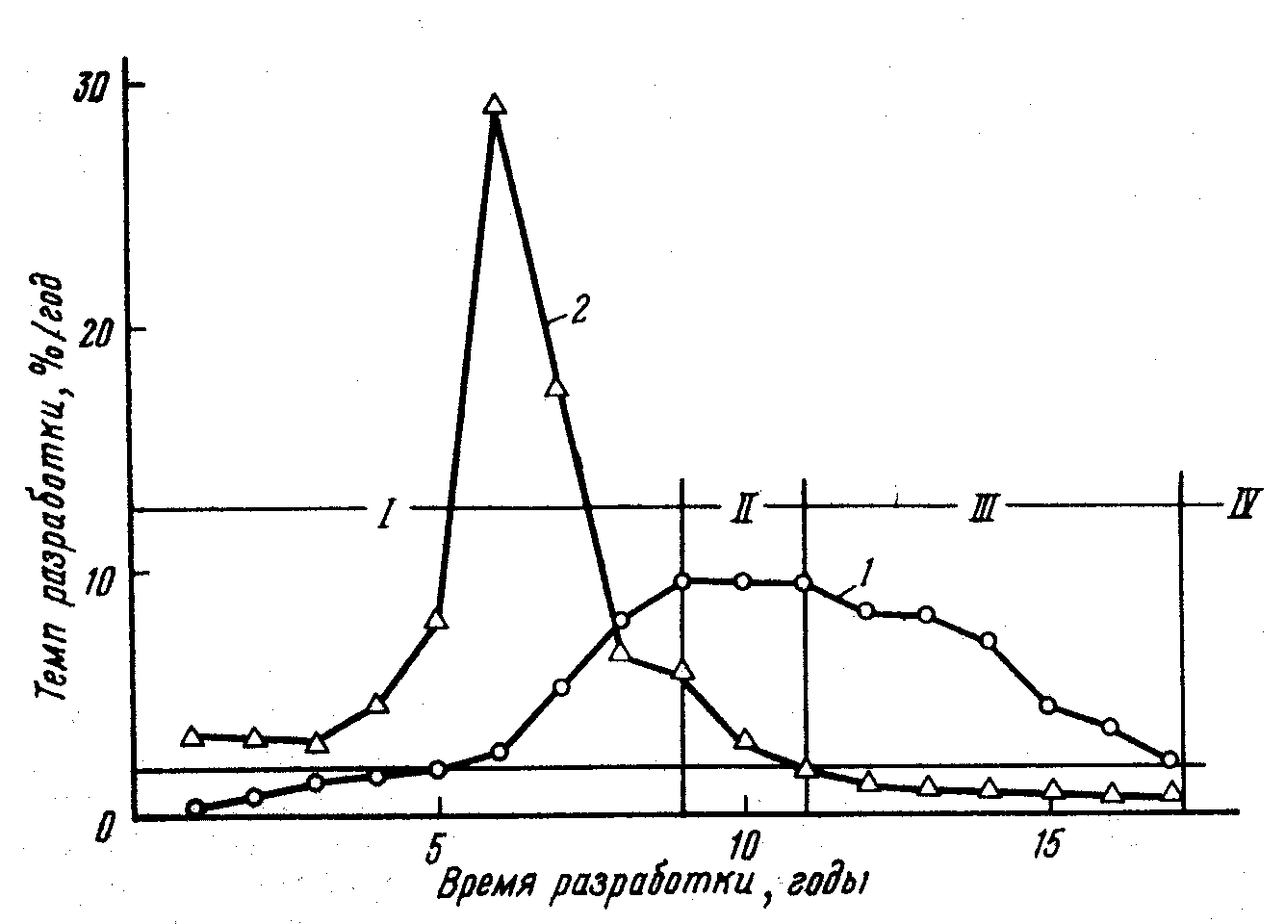В т о р а я с т а д и я (стадия поддержания достигнутого максимального уровня добычи нефти) характеризуется более или менее стабильными годовыми отборами нефти. В задании на Рис.2. График изменения темпа разработки во времени:
1– месторождение А; 2 – месторождение В; I, II, III, IV – стадии разработки
проектирование разработки месторождения часто указывают именно максимальную добычу нефти, год, в котором эта добычадолжна быть достигнута, а также продолжительность второй ста-дии. Основная задача этой стадии осуществляется путем бурения скважин резервного фонда, регулирования режимов скважин и освоения в полной мере системы заводнения или другого метода воздействия на пласт.
Некоторые скважины к концу стадии перестают фонтанировать, и их переводят на механизированный способ эксплуатации (с помощью насосов).
Т р е т ь я с т а д и я (стадия падающей добычи нефти) характеризуется интенсивным снижением темпа разработки на фоне прогрессирующего обводнения продукции скважин при водонапорном режиме и резким увеличением газового фактора при газонапорном режиме. Практически все скважины эксплуатируются механизированным способом. Значительная часть скважин к концу этой стадии выбывает из эксплуатации.
Ч е т в е р т а я с т а д и я (завершающая стадия разработки) характеризуется низкими темпами разработки. Наблюдаются высокая обводненность продукции и медленное уменьшение добычи нефти.
Первые три стадии, в течение которых отбирают от 70 до 95% от извлекаемых запасов нефти, образуют основной период разработки. На протяжении четвертой стадии извлекают оставшиеся запасы нефти. Однако именно в этот период, характеризующий в целом эффективность реализованной системы разработки, определяют конечное значение количества извлекаемой нефти, общий срок разработки месторождения и добывают основной объем попутной воды.
Как видно из рис. 2 (кривая 2), для некоторых месторождений характерно, что следом за первой стадией наступает стадия падения добычи нефти. Иногда это происходит уже в период ввода месторождения в разработку. Такое явление характерно для месторождений с вязкими нефтями или тогда, когда к концу первой стадии были достигнуты высокие темпы разработки порядка 12–20%/год и более. Из опыта разработки следует, что максимальный темп разработки не должен превышать 8 –10 %/год, а в среднем за весь срок разработки величина его должна быть в пределах 3–5 %/год.
Отметим еще раз, что описанная картина изменения добычи нефти из месторождения в процессе его разработки будет происходить естественно в том случае, когда технология разработки месторождения и, может быть, система разработки останутся неизменными во времени. В связи с развитием методов повышения нефтеотдачи пластов на какой-то стадии разработки месторождения, скорее всего на третьей или четвертой, может быть применена новая технология извлечения нефти из недр, вследствие чего снова будет расти добыча нефти из месторождения.
В практике анализа и проектирования разработки нефтяных месторождений используют также показатели, характеризующие темпы отбора запасов нефти во времени: темп отбора балансовых запасов $\bar{z}$ и темп отбора остаточных извлекаемых запасов $ϕ$. По определению
$\bar{z}\left(t\right)=\frac{q_{н}\left(t\right)}{G}$, (1.12)
где $q_{н}\left(t\right)$ – годовая добыча нефти по месторождению в завиcимости от времени разработки; $G$ – балансовые запасы нефти.
Если (1.11) – темп разработки, то связь между $\bar{z}$ и $z$ выражается равенством:
$\bar{z}\left(t\right)=z\left(t\right)η_{к}$ , (1.13)
где $η_{к}$ — нефтеотдача к концу срока разработки месторождения.
Темп отбора остаточных извлекаемых запасов нефти:
$ϕ\left(t\right)=\frac{q_{н}\left(t\right)}{N−Q_{н}\left(t\right)}=\frac{q_{н}\left(t\right)}{N_{\text{ост}}\left(t\right)}$ , (1.14)
где $Q_{н}\left(t\right)$ – накопленная добыча нефти по месторождению в зависимости от времени разработки
Рассмотрим интегральный показатель процесса добычи нефти:
$ξ\left(t\right)=\int_{0}^{t}{z\left(τ\right)dτ=\frac{1}{N}\int_{0}^{t}{q_{н}\left(τ\right)dτ=\frac{Q_{н}\left(t\right)}{N}}}$ , (1.15)
где $ξ\left(t\right)$ — коэффициент использования извлекаемых запасов. Его значение непрерывно возрастает, стремясь к единице. Действительно, при $t=t_{к}$:
$ξ_{к}=\int_{0}^{t_{к}}{z\left(t\right)\text{dt}=\frac{\int_{0}^{t_{к}}{q_{н}\left(t\right)\text{dt}}}{N}=1}$ , (1.16)
так как добыча нефти к концу разработки становится равной извлекаемым запасам.
По аналогии текущую нефтеотдачу или коэффициент отбора балансовых запасов определяют из выражения
$η\left(t\right)=\int_{0}^{t}{\bar{z}\left(τ\right)dτ=\frac{\int_{0}^{t}{q_{н}\left(τ\right)dτ}}{G}=\frac{Q_{н}\left(t\right)}{G}}$ . (1.17)
К концу разработки месторождения, т. е. при $t=t_{к}$, нефтеотдача :
$η_{к}=\int_{0}^{t_{к}}{\bar{z}\left(τ\right)dτ=\frac{Q_{н}\left(t_{к}\right)}{G}=\frac{N}{G}}$ . (1.18)
Обводненность продукции $B$ – отношение дебита воды к суммарному дебиту нефти и воды. Этот показатель изменяется во времени от нуля до единицы:
$B=\frac{q_{в}}{q_{в}+q_{н}}=\frac{q_{в}}{q_{ж}}$. (1.19)
Характер изменения показателя $B$ зависит от ряда факторов. Один из основных – отношение вязкости нефти к вязкости воды в пластовых условиях $μ_{0}$:
$μ_{0}=μ_{н}/μ_{в}$, (1.20)
где $μ_{н}$и $μ_{в}$— динамическая вязкость соответственно нефти и воды.
При разработке месторождений с высоковязкой нефтью вода может появиться в продукции некоторых скважин с начала их эксплуатации. Некоторые залежи с маловязкой нефтью разрабатываются длительное время с незначительной обводненностью. Граничное значение $μ_{0}$ между вязкой и маловязкой нефтью изменяется от 3 до 4.
Опыт разработки нефтяных месторождений свидетельствует о том, что при небольшой вязкости нефти более высокая нефтеотдача достигается при меньшей обводненности. Следовательно, обводненность может служить косвенным показателем эффективности разработки месторождения. Если наблюдается более интенсивное по сравнению с проектным обводнение продукции, то это может служить показателем того, что залежь охвачена процессом заводнения в меньшей степени, чем предусматривалось.
Темп отбора жидкости – отношение годовой добычи жидкости в пластовых условиях к извлекаемым запасам нефти (выражается в %/год).
Если динамика темпа разработки характеризуется стадиями, то изменение темпа отбора жидкости во времени происходит следующим образом. На протяжении первой стадии отбор жидкости по большинству месторождений практически повторяет динамику темпа их разработки. Во второй стадии темп отбора жидкости по одним залежам остается постоянным на уровне максимального, по другим – уменьшается, а по третьим – возрастает. Такие же тенденции в еще большей степени выражены в третьей и четвертой стадиях. Изменение темпа отбора жидкости зависит от водонефтяного фактора, расхода нагнетаемой в пласт воды, пластового давления и пластовой температуры.
Водонефтяной фактор – отношение текущих значений добычи воды к нефти на данный момент разработки месторождения (измеряется в $м^{3}/т$). Этот параметр, показывающий, сколько объемов воды добыто на 1 тонну полученной нефти, является косвенным показателем эффективности разработки и с третьей стадии разработки начинает быстро нарастать. Темп его увеличения зависит от темпа отбора жидкости. При разработке залежей маловязкой нефти в конечном итоге отношение объема добытой воды к добыче нефти достигает единицы, а для вязкой нефти увеличивается до 5 - 8 м³/т и в некоторых случаях достигает 20 м³/т.
Расход нагнетаемых в пласт веществ. При осуществлении различных технологий с целью воздействия на пласт используют различные агенты, улучшающие условия извлечения нефти из недр. Закачивают в пласт воду или пар, углеводородные газы или воздух, двуокись углерода и другие вещества. Темп закачки этих веществ и их общее количество, а также темп их извлечения на поверхность с продукцией скважин – важнейшие технологические показатели процесса разработки.
Пластовое давление. В процессе разработки давление в пластах, входящих в объект разработки, изменяется по сравнению с первоначальным. Причем, на различных участках площади оно будет неодинаковым: вблизи нагнетательных скважин максимальным, а вблизи добывающих – минимальным. Для контроля за изменением пластового давления используют средневзвешенную по площади или объему пласта величину. Важные показатели интенсивности гидродинамического воздействия на пласт – давление на забоях нагнетательных и добывающих скважин. По разнице между этими величинами определяют интенсивность потока жидкости в пласте.
Пластовая температура. В процессе разработки этот параметр изменяется в результате дроссельных эффектов в призабойных зонах пласта, закачки в пласт теплоносителей, создания в нем движущегося фронта горения.

1.5.ОСНОВНЫЕ ПЕРИОДЫ РАЗРАБОТКИ ГАЗОВЫХ И ГАЗОКОНДЕНСАТНЫХ МЕСТОРОЖДЕНИЙ
При разработке газовых и газоконденсатных месторождений принято выделять следующие периоды добычи газа: нарастающей, постоянной и падающей (рис.3).
Период нарастающей добычи газа характеризуется разбуриванием и обустройством месторождения. В период постоянной добычи, продолжающийся до экономической нецелесообразности добуривания скважин и наращивания мощностей дожимных компрессорных станций, добываются основные запасы газа месторождения (порядка 60 % запасов и более).
С точки зрения подготовленности месторождений к разработке и степени его истощения различают периоды: опытно-промышленной эксплуатации, промышленной эксплуатации и период доразработки.

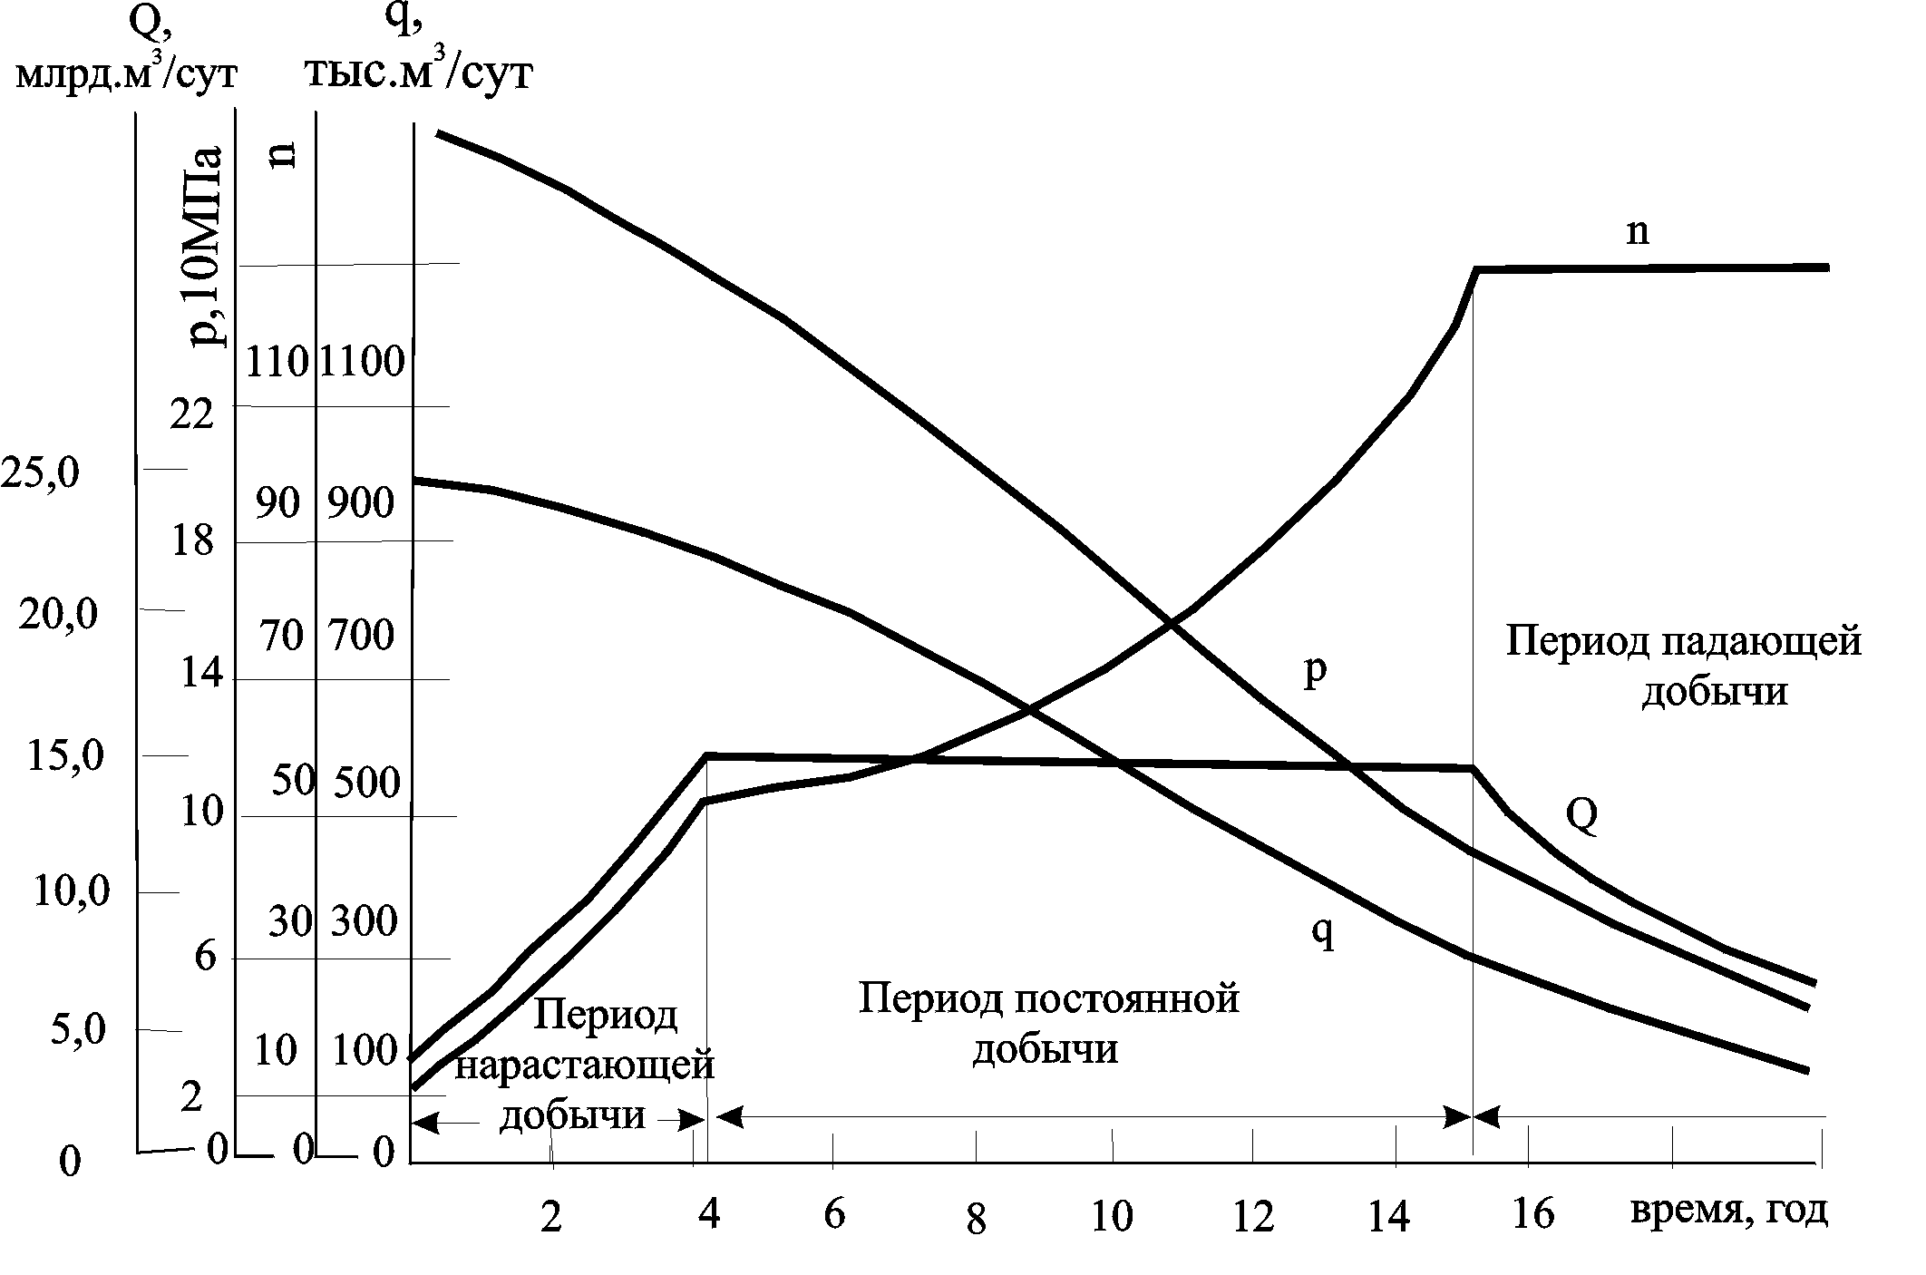Рис.3. Изменение во времени показателей разработки газового месторождения при газовом режиме и равномерном размещении скважин:
– добыча газа; – средневзвешенное пластовое давление; – число скважин; – дебит скважин
Период падающей добычи характеризуется неизменным в случае газового режима числом эксплуатационных скважин и его сокращением вследствие обводнения при водонапорном режиме залежи. В некоторых случаях число эксплуатационных скважин в период падающей добычи может возрастать за счет их добуривания для выполнения запланированных объемов добычи газа или для разработки обнаруженных «целиков» обойденного пластовой водой газа.
Периоды нарастающей, постоянной и падающей добычи газа характерны для крупных месторождений, запасы которых исчисляются сотнями млрд м³. В процессе разработки средних по запасам месторождений газа период постоянной добычи газа часто отсутствует. При разработке незначительных по запасам газовых и газоконденсатных месторождений могут отсутствовать как период нарастающей, так и период постоянной добычи газа.
С точки зрения технологии добычи газа выделяются период бескомпрессорной и период компрессорной эксплуатации залежи.
В процессе разработки газоконденсатных месторождений, кроме вышеперечисленных, можно выделить периоды разработки без поддержания пластового давления и разработки с поддержанием пластового давления. Период разработки без поддержания пластового давления продолжается до тех пор, пока средневзвешенное по объему газоконденсатной залежи пластовое давление не сравняется с давлением начала конденсации в данной залежи.
В случае применения сайклинг-процесса (закачки в пласт сухого газа, добытого из той же залежи, в целях поддержания пластового давления на уровне давления начала конденсации) следует выделять период консервации запасов газа, в процессе которого основным добываемым продуктом является конденсат.
Таким образом, в каждый период применяется своя система разработки газовой залежи. В технологическом значении этого понятия – это комплекс технических мероприятий по управлению процессом движения газа конденсата и воды в пласте.
Управление процессом движения газа, конденсата и воды в пласте осуществляется посредством следующих технических мероприятий:
- определенного размещения рассчитанного числа эксплуатационных, нагнетательных и наблюдательных скважин на структуре и площади газоносности;
- установления технологического режима эксплуатации скважин;
- рассчитанного порядка ввода скважин в эксплуатацию;
- поддержания баланса пластовой энергии.
Необходимо подчеркнуть, что все показатели, присущие данной технологии извлечения нефти и газа из недр при данной системе разработки месторождения взаимосвязаны. Нельзя, например, произвольно задавать перепады давления, пластовое давление, добычу жидкости и расход закачиваемых в пласт веществ. Изменение одних показателей может повлечь за собой изменение других. Взаимосвязь показателей разработки следует учитывать в расчетной модели разработки месторождения, и если одни из показателей заданы, то другие должны быть рассчитаны.

2.КЛАССИФИКАЦИЯ И ХАРАКТЕРИСТИКА СИСТЕМ РАЗРАБОТКИ
2.1. ПАРАМЕТРЫ, ХАРАКТЕРИЗУЮЩИЕ СИСТЕМУ РАЗРАБОТКИ
Данное на предыдущем разделе определение системы разработки нефтяного месторождения — общее, охватывающее весь комплекс инженерных решений, обеспечивающих ее построение для эффективного извлечения полезных ископаемых из недр. Для характеристики различных систем разработки месторождений, в соответствии с этим определением, необходимо использовать большое число параметров. Однако на практике системы разработки нефтяных месторождений различают по двум наиболее характерным признакам:
1) наличию или отсутствию воздействия на пласт с целью извлечения нефти из недр;
2) расположению скважин на месторождении.
По этим признакам классифицируют системы разработки нефтяных месторождений.
Ф о н д с к в а ж и н – общее число нагнетательных и добывающих скважин, предназначенных для осуществления процесса разработки месторождения. Подразделяется он на основной и резервный. Под основным фондом понимают число скважин, необходимое для реализации запроектированной системы разработки. Резервный фонд планируют с целью вовлечения в разработку выявленных во время исследований отдельных линз коллектора и для повышения эффективности системы воздействия на пласт. Число скважин этого фонда зависит от неоднородности строения пласта, его прерывистости, особенностей применяемой технологии извлечения нефти из недр.
Можно указать четыре основных параметра, которыми характеризуют ту или иную систему разработки.
Параметр плотности сетки скважин $S_{с}$– площадь объекта разработки, приходящаяся на одну скважину. Если площадь нефтеносности месторождения равна S, а число добывающих и нагнетательных скважин на месторождении n, то
$S_{c}=Sn$ . (2.1)
Размерность [$S_{c}$] = м²/скв. В ряде случаев используют параметр $S_{\text{cд}}$, равный площади нефтеносности, приходящейся на одну добывающую скважину.
Удельный извлекаемый запас нефти или параметр А. П. Крылова $N_{\text{кр}}$– отношение извлекаемых запасов нефти по объекту к общему числу скважин.
$N_{\text{кр}}=Nn$ . (2.2)
Размерность параметра [$N_{\text{кр}}$] = т/скв.
Параметр $\bar{ω}$ – отношение числа нагнетательных скважин к числу добывающих скважин, т. е. $\bar{ω}=n_{н}/n_{д}$. Этот параметр характеризует интенсивность системы заводнения.
Параметр $ω_{р}$ – отношение числа резервных скважин к числу добывающих скважин основного фонда, т. е. $ω_{р}=n_{р}/n_{д}$.
Резервные скважины бурят с целью вовлечения в разработку частей пласта, не охваченных разработкой в результате выявившихся в процессе эксплуатационного его разбуривания не известных ранее особенностей геологического строения этого пласта, а также физических свойств нефти и содержащих ее пород (литологической неоднородности, тектонических нарушений, неньютоновских свойств).
Кроме указанных параметров используют ряд других показателей, таких, как расстояние от контура нефтеносности до первого ряда добывающих скважин, расстояние между рядами, ширина блока и др.
Ниже представлены основные системы разработки нефтяных месторождений.
2.2. СИСТЕМЫ РАЗРАБОТКИ ПРИ ОТСУТСТВИИ ВОЗДЕЙСТВИЯ НА ПЛАСТЫ
Если предполагается, что нефтяное месторождение будет разрабатываться в основной период при режиме растворенного газа, для которого характерно незначительное перемещение водонефтяного раздела, т. е. при слабой активности законтурных вод, то применяют равномерное, геометрически правильное расположение скважин по четырехточечной (рис. 4) или трехточечной (рис. 5) сетке.
В тех же случаях, когда предполагается определенное перемещение водонефтяного и газонефтяного разделов, скважины располагают с учетом положения этих разделов (рис. 6).

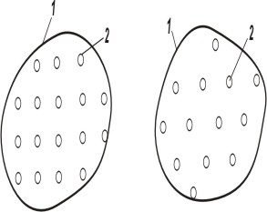
Рис.4. Расположение скважин по Рис.5. Расположение
четырехточечной сетке скважин по трехточечной сетке
1– условный контур нефтеносности; 2 – добывающие скважины
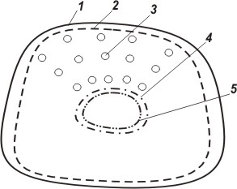
Параметр плотности сетки скважин $S_{c}$ может изменяться в очень широких пределах для систем разработки без воздействия на пласт. Так, при разработке месторождений сверхвязкой нефти (вязкостью в несколько тысяч 10 ^{–3} Па·с) он может составлять 1– 2 ·10⁴ м²/скв. Нефтяные месторождения с низкопроницаемыми коллекторами разрабатывают при $S_{c}$=10 – 20 ·10⁴ м² /скв. Разработка месторождений высоковязкой нефти и месторождений с низкопроницаемыми коллекторами при указанных значениях $S_{c}$ может быть экономически целесообразной при значительной толщине коллекторов $S_{c}$ = 25 – 64·10⁴ м²/скв.
Рис.6. Расположение скважин с учетом водонефтяного и газонефтяного разделов:
1– внешний контур нефте-носности; 2 – внутренний контур нефтеносности;
3 – добывающие скважины;
4 – внешний контур газоносности; 5 – внутренний контур газоносности
При разработке месторождений с высокопродуктивными трещиноватыми коллекторами $S_{c}$ может быть равен
70 – 100 · 10⁴ м²/скв и более.
Параметр $N_{\text{кр}}$ также изменяется в довольно широких пределах. В некоторых случаях он может быть равен одному или нескольким десяткам тысяч тонн нефти на скважину, в других – доходить до миллиона тонн нефти на скважину. Для равномерной сетки скважин средние расстояния между скважинами вычисляют по следующей формуле:
$l={\text{aS}}_{c^{12}}$ , (2.3)
где $l$ – в м; $a$ — коэффициент пропорциональности; $S_{c}$ – в м²/скв.
Формулу (2.3) можно использовать для вычисления средних условных расстояний между скважинами при любых схемах их расположения.
Для систем разработки нефтяных месторождений без воздействия на пласт параметр $\bar{ω}$, естественно, равен нулю, а параметр $ω_{р}$ может составлять 0,1– 0,2, хотя резервные скважины в основном предусматривают для системы с воздействием на нефтяные пласты.
В России системы разработки нефтяных месторождений без воздействия на пласты в настоящее время применяют редко, в основном в случае длительно эксплуатируемых сильно истощенных месторождений, разработка которых началась задолго до широкого развития методов заводнения (до 50-х гг.); при разработке сравнительно небольших по размерам месторождений с активной законтурной водой, месторождений, содержащих сверхвязкую неглубоко залегающую нефть; или месторождений, сложенных низкопроницаемыми глинистыми коллекторами. За рубежом разработка месторождений без воздействия на нефтяные пласты продолжает осуществляться в больших, чем в России, масштабах, особенно в случаях пластов с трещиноватыми коллекторами при высоком напоре законтурных вод.
2.3. СИСТЕМЫ РАЗРАБОТКИ С ВОЗДЕЙСТВИЕМ НА ПЛАСТЫ
2.3.1. Системы с законтурным воздействием (заводнением). На рис. 7 в плане и в разрезе показано расположение добывающих и нагнетательных скважин при разработке нефтяного месторождения с применением законтурного заводнения. Здесь два ряда добывающих скважин пробурены вдоль внутреннего контура нефтеносности. Кроме того, имеется один центральный ряд добывающих скважин.
Помимо параметра $S_{c}$ для характеристики систем с законтурным заводнением можно использовать дополнительные параметры, такие как расстояние между контуром нефтеносности и первым рядом добывающих скважин, первым и вторым рядом добывающих скважин и т. д., а также расстояния между добывающими скважинами 2σ_{c} . Нагнетательные скважины расположены за внешним контуром нефтеносности. Показанное на рис. 7 размещение трех рядов добывающих скважин характерно для сравнительно небольших по ширине месторождений. Так, при расстояниях между рядами, а также между ближайшим к контуру нефтеносности рядом и самим контуром нефтеносности, равных 500–600 м, ширина месторождения составляет 2–2,5 км. При большей ширине месторождения на его нефтеносной площади можно расположить пять рядов добывающих скважин. Однако дальнейшее увеличение числа рядов скважин, как показали теория и опыт разработки нефтяных месторождений, нецелесообразно. При числе рядов добывающих скважин больше пяти центральная часть месторождения слабо подвергается воздействию законтурным заводнением, пластовое давление здесь падает и эта часть разрабатывается при режиме растворенного газа, а затем после образования ранее не существовавшей (вторичной) газовой шапки – при газонапорном. Естественно, законтурное заводнение в данном случае окажется малоэффективным воздействием на пласт.
Рис. 7. Расположение скважин при законтурном
заводнении:
1 – нагнетательные скважины;
2 – добывающие скважины;
3 – нефтяной пласт; 4 – внеш-ний контур нефтеносности;
5 – внутренний контур нефтеносности
Системы разработки нефтяного месторождения с применением законтурного заводнения, как и все системы с воздействием на пласт, отличаются от систем без воздействия на пласт, как правило, большими значениями параметров $S_{c}$ и $N_{\text{кр}}$, т. е. более редкими сетками скважин. Эта особенность при воздействии на пласт связана, во-первых, с получением больших дебитов скважин, чем при разработке без воздействия на пласт, что позволяет обеспечить высокий уровень добычи нефти из месторождения в целом меньшим числом скважин. Во-вторых, она объясняется возможностью достижения при воздействии на пласт большей нефтеотдачи и, следовательно, возможностью установления большей величины извлекаемых запасов нефти, приходящихся на одну скважину.
Параметр $\bar{ω}$ для систем с законтурным заводнением колеблется в широких пределах от 1 до 1/5 и менее.
Параметр $ω_{р}$ для всех систем разработки нефтяных месторождений с воздействием на пласт колеблется примерно в пределах 0,1–0,3.
2.3.2. Системы с внутриконтурным воздействием, получившие в России наибольшее развитие при разработке нефтяных месторождений, используют не только при воздействии на пласт путем заводнения, но и при других методах разработки, применяемых с целью повышения нефтеотдачи пластов.
Подразделяются эти системы на рядные, смешанные (сочетание рядной и батарейной систем, с одновременным применением законтурного и внутриконтурного заводнений).
2.3.2.1. Рядные системы разработки. Разновидность их – блоковые системы. При этих системах на месторождениях, обычно в направлении, поперечном их простиранию, располагают ряды добывающих и нагнетательных скважин. Практически применяют однорядную, трехрядную и пятирядную схемы расположения скважин, представляющие собой соответственно чередование одного ряда добывающих скважин и ряда нагнетательных скважин, трех рядов добывающих и одного ряда нагнетательных скважин, пяти рядов добывающих и одного ряда нагнетательных скважин. Более пяти рядов добывающих скважин обычно не применяют по той же причине, что и при законтурном заводнении, так как в этом случае в центральной части полосы нефтеносной площади, заключенной между рядами нагнетательных скважин, воздействие на пласт заводнением ощущаться практически не будет, в результате чего произойдет падение пластового давления с соответствующими последствиями.
Число рядов в рядных системах – нечетное вследствие необходимости проводки центрального ряда скважин, к которому предполагается стягивать водонефтяной раздел при его перемещении в процессе разработки пласта. Поэтому центральный ряд скважин в этих системах часто называют стягивающим рядом.
0 д н о р я д н а я с и с т е м а разработки. Расположение скважин при такой системе показано на рис. 7. Рядные системы разработки необходимо характеризовать уже некоторыми иными параметрами (помимо указанных четырех основных). Так, помимо расстояния между нагнетательными скважинами 2$σ_{н}$ и расстояния между добывающими скважинами $2σ_{c}$, следует учитывать ширину блока или полосы (рис. 8).
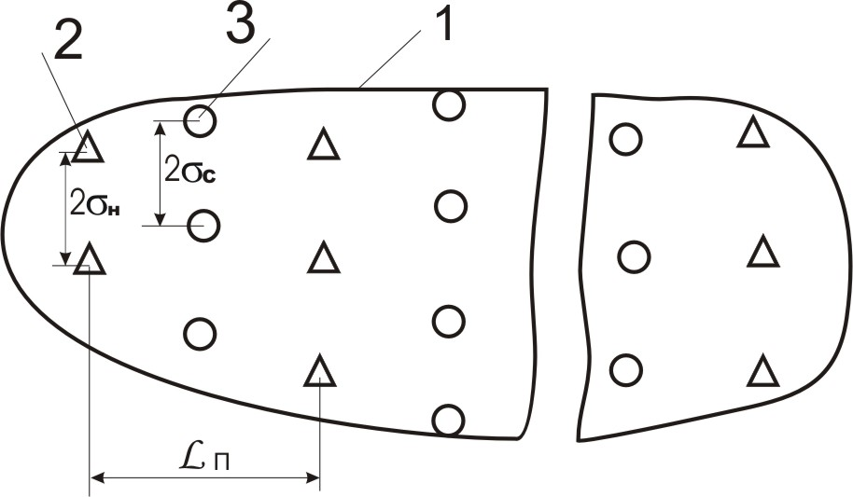
Рис.8. Расположение скважин при однорядной системе разработки:
1 – условный контур нефтеносности; 2 – нагнетательные скважины;
3 – добывающие скважины
Параметр плотности сетки скважин $S_{c}$, и параметр $N_{\text{кр}}$ для однорядной, трехрядной и пятирядной систем могут принимать примерно такие же или большие значения, что и для систем с законтурным заводнением. О величине параметра $ω_{р}$ уже было сказано. Параметр $ω$ для рядных систем более четко выражен, чем для системы с законтурным заводнением. Однако он может колебаться в некоторых пределах. Так, например, для рассматриваемой однорядной системы $ω≈1$. Это значит, что число нагнетательных скважин примерно (но не точно!) равно числу добывающих, поскольку число этих скважин в рядах и расстояния $2σ_{с}$ и $2σ_{н}$ могут быть различными. Ширина полосы при использовании заводнения может составлять 1–1,5 км, а при использовании методов повышения нефтеотдачи – меньшие значения.
Поскольку в однорядной системе число добывающих скважин примерно равно числу нагнетательных, то эта система очень интенсивная. При жестком водонапорном режиме дебиты жидкости добывающих скважин равны расходам закачиваемого агента в нагнетательные скважины. Эту систему используют при разработке низкопроницаемых, сильно неоднородных пластов с целью обеспечения большего охвата пластов воздействием, а также при проведении опытных работ на месторождениях по испытанию методов повышения нефтеотдачи пластов, поскольку она обеспечивает возможность быстрого получения тех или иных результатов.
Во всех системах с геометрически упорядоченным расположением скважин можно выделить элементарную часть (элемент). Элемент системы разработки содержит минимальное количество (в том числе и долю) нагнетательных и добывающих скважин, характеризующих данную систему в целом. Так как месторождение вводится в разработку и по площади и во времени постепенно, то рассчитывая показатели разработки для одного элемента и складывая элементы, прогнозируют темп разработки, текущую, конечную нефтеотдачу и другие показатели разработки для месторождения в целом.
Поскольку в рядных системах число скважин в нагнетательных и добывающих рядах различное, расположение скважин в них можно считать только условно геометрически упорядоченным. Тем не менее, хотя бы условно, можно выделять и элементы.
Элемент однорядной системы разработки показан на рис. 9. При этом шахматному расположению скважин соответствует нагнетательная скважина 1 и добывающая скважина 3. Для «линейного» расположения скважин – нагнетательная скважина 2 и добывающая скважина 4. Не только в однорядной, но и в многорядных системах разработки могут применяться как шахматное, так и линейное расположение скважин.
При прогнозировании технологических показателей разработки месторождения достаточно рассчитать данные для одного элемента, а затем суммировать их по всем элементам системы с учетом разновременности ввода элементов в разработку.
Рис.9. Элемент однорядной
2
1
3
4
системы разработки:
1–“четверть” нагнетательной. скважины при шахматном расположении скважин; 2 –“половина” нагнетательной скважины при линейном расположении скважин;
3, 4 – соответственно “четверть” и
“половина” добывающей скважины.
Трехрядная и пятирядная системы. Для трехрядной и пятирядной систем разработки имеет значение не только ширина полосы $L_{п}$, но и расстояния между нагнетательными и первым рядом добывающих скважин $l_{\text{01}}$, между первым и вторым рядом добывающих скважин $l_{\text{12}}$ (рис. 10), между вторым и третьим рядом добывающих скважин для пятирядной системы $l_{\text{23}}$ (рис. 11). Ширина полосы $L_{п}$ зависит от числа рядов добывающих скважин и расстояния между ними. Если, например, для пятирядной системы $l_{\text{01}}$ =$l_{\text{12}}$ =$l_{\text{23}}$ =700 м, то $L_{п}$ = 4,2 км.

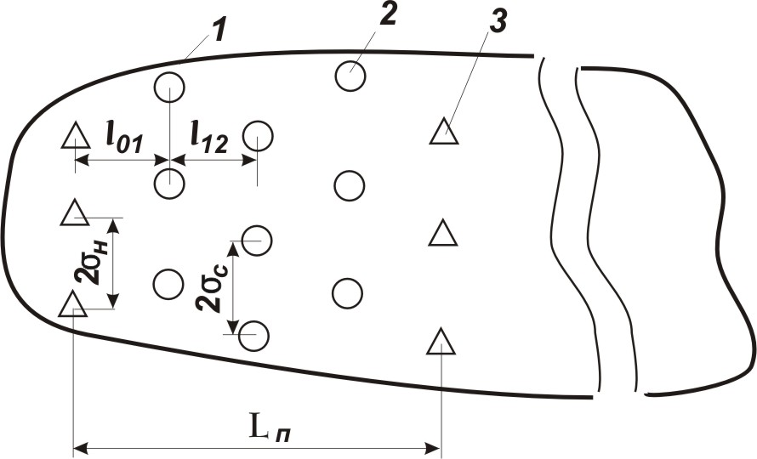
Рис.10. Расположение скважин при трехрядной системе разработки:
1– условный контур нефтеносности;2 – добывающие скважины;
3 – нагнетательные скважины
Параметр $ω$ для трехрядной системы равен примерно 1/3, а для пятирядной ~1/5. При значительной приемистости нагнетательных скважин по трехрядной и пятирядной системам число их вполне обеспечивает высокие дебиты жидкости добывающих скважин и высокий темп разработки месторождения в целом.
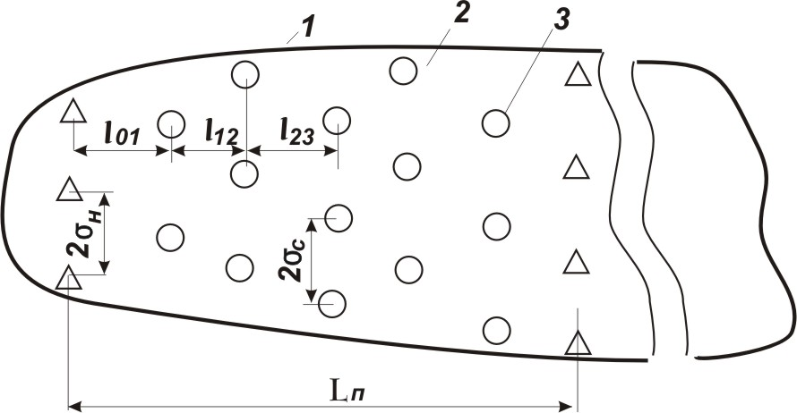
Рис.11. Расположение скважин при пятирядной системе разработки
Конечно, трехрядная система более интенсивная, нежели пятирядная, и обеспечивает определенную возможность повышения
охвата пласта воздействием через нагнетательные скважины путем раздельной закачки воды или других веществ в отдельные пропластки. В то же время при пятирядной системе имеются большие, по сравнению с трехрядной, возможности для регулирования процесса разработки пласта путем перераспределения отборов жидкости из отдельных добывающих скважин. Элементы трехрядной и пятирядной систем показаны соответственно на рис. 12 и 13.
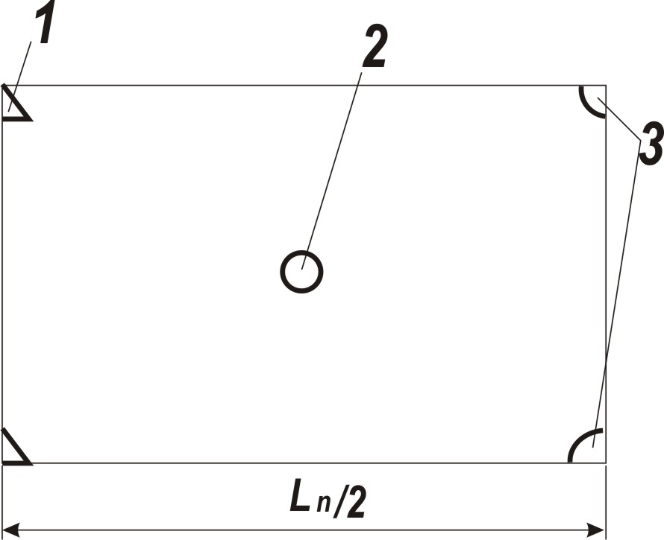

Рис.12. Элемент трехрядной
системы разработки:
1 – две “четверти” нагнетательных скважин; 2 – добывающая скважина; 3 – две “четверти” добывающих скважин
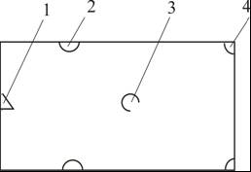

Рис.13. Элемент пятирядной системы разработки:
1 – «половина» нагнетательной скважины; 2 – «половина» добывающей скважины первого ряда; 3 – добывающая скважина второго ряда; 4 – «четверть» добывающей скважины третьего ряда
2.3.2.2. Системы с площадным расположением скважин Рассмотрим наиболее часто используемые на практике системы разработки нефтяных месторождений с площадным расположением скважин: пятиточечную, семиточечную и девятиточечную.
Пятиточечная система (рис. 14). Элемент системы представляет собой квадрат, в углах которого находятся добывающие, а в центре — нагнетательная скважина. Для этой системы отношение нагнетательных и добывающих скважин составляет 1:1, так как на одну нагнетательную скважину в элементе приходится четыре четверти добывающих скважин.


Рис.14

Семиточечная система (рис. 15). Элемент системы представляет собой шестиугольник с добывающими скважинами в углах и нагнетательной в центре. Параметр $ω$ =1/2, т. е. на одну нагнетательную скважину приходятся две добывающие.
Девятиточечная система (рис. 16). Соотношение нагнетательных и добывающих скважин составляет 1: 3, так что
$ω$ = 1/3.
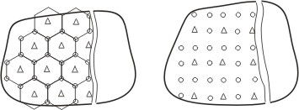

Рис.15 Рис.16
Самая интенсивная из рассмотренных систем с площадным расположением скважин – пятиточечная, наименее интенсивная – девятиточечная. Считается, что все площадные системы «жесткие», поскольку при этом не допускается без нарушения геометрической упорядоченности расположения скважин и потоков движущихся в пласте веществ использование других нагнетательных скважин для вытеснения нефти из данного элемента, если нагнетательную скважину, принадлежащую данному элементу, нельзя эксплуатировать по тем или иным причинам. В самом деле, если, например, в блочных системах разработки (особенно в трехрядной и пятирядной) не может эксплуатироваться какая-либо нагнетательная скважина, то ее может заменить соседняя в ряду. Если же вышла из строя или не принимает закачиваемый в пласт агент нагнетательная скважина одного из элементов системы с площадным расположением скважин, то необходимо либо бурить в некоторой точке элемента другую такую скважину (очаг), либо осуществлять процесс вытеснения нефти из пласта за счет более интенсивной закачки рабочего агента в нагнетательные скважины соседних элементов. В этом случае упорядоченность потоков в элементах сильно нарушается.
В то же время, использование системы с площадным расположением скважин по сравнению с рядной получает важное преимущество, состоящее в возможности более рассредоточенного воздействия на пласт. Это особенно существенно в процессе разработки сильно неоднородных по площади пластов. При использовании рядных систем для разработки сильно неоднородных пластов нагнетание воды или других агентов в пласт сосредоточено в отдельных рядах. В случае же систем с площадным расположением скважин нагнетательные скважины более рассредоточены по площади, что дает возможность подвергнуть отдельные участки пласта большему воздействию. В то же время, как уже отмечалось, рядные системы вследствие их большой гибкости, по сравнению с системами с площадным расположением скважин, имеют преимущество в повышении охвата пласта воздействием по вертикали. Таким образом, рядные системы предпочтительны при разработке сильно неоднородных по вертикальному разрезу пластов.
В поздней стадии разработки пласт оказывается в значительной своей части занятым вытесняющим нефть веществом (например, водой). Однако вода, продвигаясь от нагнетательных скважин к добывающим, оставляет в пласте некоторые зоны с высокой нефтенасыщенностью, близкой к первоначальной нефтенасыщенности пласта, т. е. так называемые целики нефти. На рис. 17 показаны целики нефти в элементе пятиточечной системы разработки. Для извлечения из них нефти можно пробурить скважины из числа резервных, в результате чего получают девятиточечную систему.
Помимо упомянутых известны следующие системы разработки:
- система с батарейным расположением скважин (рис. 18), которую можно использовать в редких случаях в залежах круговой формы в плане;
- система при барьерном заводнении, применяемом при разработке нефтегазовых залежей;
- смешанные системы — комбинация описанных систем разработки, иногда со специальным расположением скважин, используют их при разработке крупных нефтяных месторождений и месторождений со сложными геолого-физическими свойствами.
Кроме того, используют очаговое и избирательное заводнения, применяемые для регулирования разработки нефтяных месторождений с частичным изменением ранее существовавшей системы.
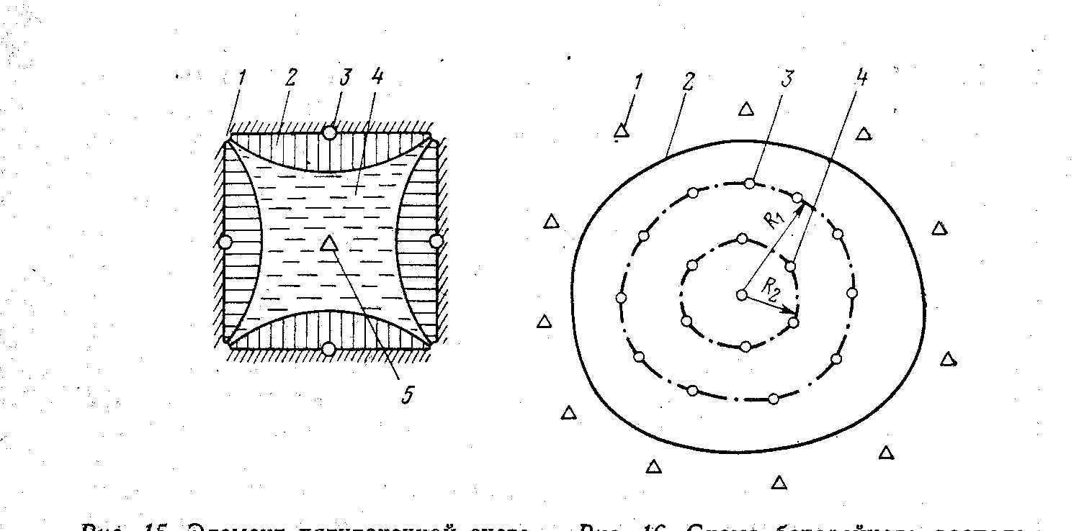
Рис. 17. Элемент пятиточечной системы, превращаемый в элемент девятиточечной системы разработки:  1 – «четверти» основных добывающих скважин пятиточечного элемента; 2– целики нефти; 3 – дополнительно пробуренные добывающие скважины;  4 – обводненная область элемента;  5 – нагнетательная скважина | Рис. 18. Схема батарейного  расположения скважин:  1 – нагнетательные скважины;  2 – условный контур нефтеносности;  3 и 4 – добывающие скважины соответственно первой батареи радиусом R₁ и второй батареи радиусом R₂

2.4. СИСТЕМЫ РАЗМЕЩЕНИЯ СКВАЖИН ПО ПЛОЩАДИ ГАЗОНОСНОСТИ МЕСТОРОЖДЕНИЙ ПРИРОДНЫХ ГАЗОВ
Площади газоносности газовых залежей в плане могут иметь различную форму: удлиненного овала с отношением продольной и поперечной осей более 10, овала, круга, прямоугольника или фигуры произвольной формы.
Территории промыслов различаются рельефом, грунтом, застройками различного назначения. Газоносный коллектор в общем случае характеризуется изменчивостью литологического состава и геолого-физических параметров по площади и разрезу. Эти причины в сочетании с требованиями экономики обуславливают различные способы размещения эксплуатационных, нагнетательных и наблюдательных скважин на структуре и площади газоносности.
При разработке газовых и газоконденсатных месторождений широко применяют следующие системы размещения эксплуатационных скважин по площади газоносности:
- равномерное по квадратной или треугольной сетке (рис. 19);
- батарейное (рис. 20);
- линейное по “цепочке” (рис. 21);
- в сводовой части залежи (рис. 22);
- неравномерное (рис. 23).

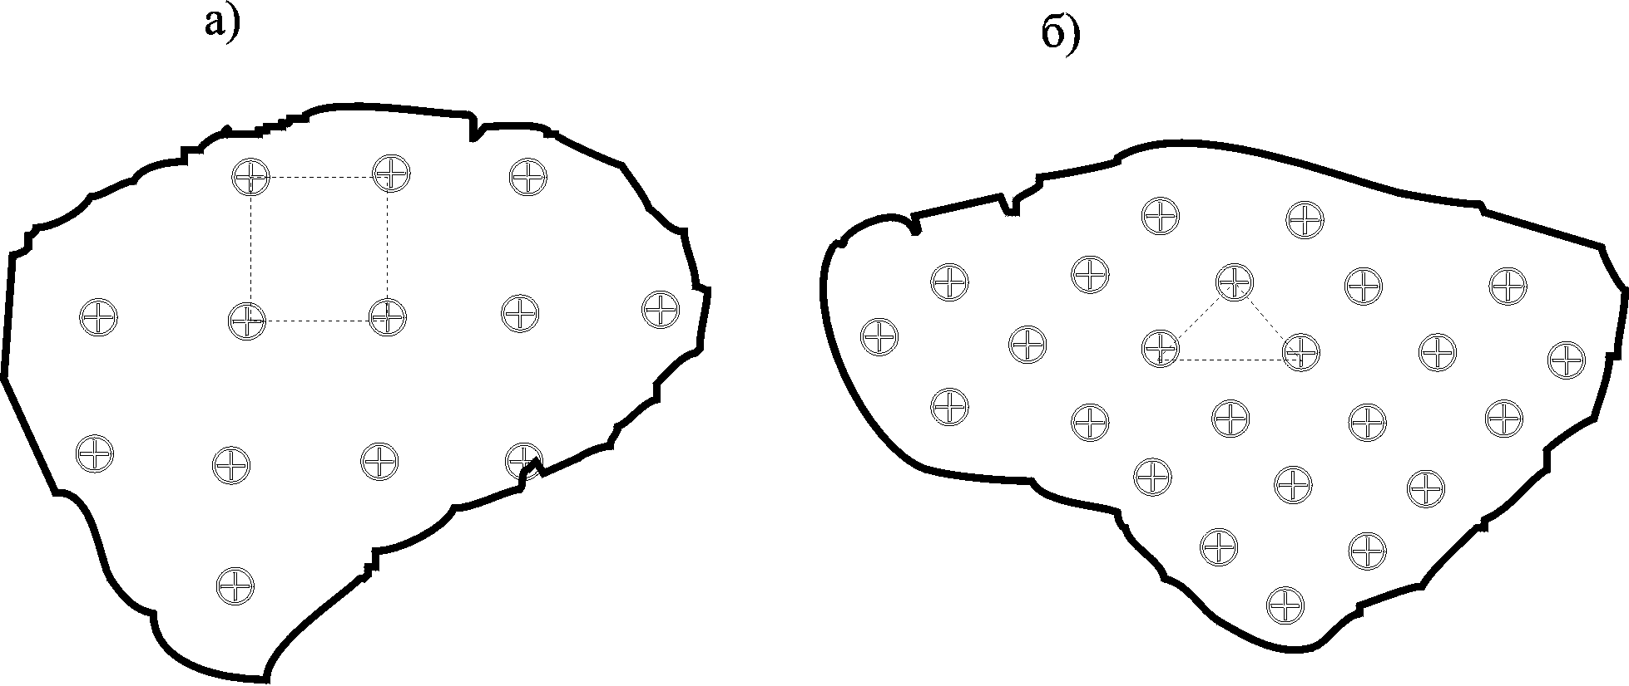
Рис.19. Равномерное размещение скважин
Сетки: а – квадратная; б – треугольная

Во время эксплуатации залежи удельные площади дренирования скважин в однородных по геолого-физическим параметрам газонасыщенных коллекторах одинаковы при одинаковых дебитах скважин. Равномерная сетка скважин обеспечивает равномерное падение пластового давления. Дебиты скважин в данном случае обусловливаются средним пластовым давлением по залежи в целом. Выполнение указанного условия целесообразно в том случае, когда пласт достаточно однороден по своим коллекторским свойствам. Недостаток равномерной системы расположения скважин – увеличение протяженности промысловых коммуникаций и газосборных сетей.
Системы размещения скважин по площади газоносности в виде кольцевых (рис. 20) или линейных батарей широко применяют при разработке газоконденсатных месторождений с поддержанием пластового давления путем осуществления сайклинг-процесса (закачка газа) или закачки в пласт воды. На месторождениях природного газа, имеющих значительную площадь газоносности, батарейное размещение эксплуатационных скважин может быть обусловлено желанием обеспечить заданный температурный режим системы пласт – скважина – промысловые газосборные сети, например, в связи с возможным образованием гидратов природного газа.
При батарейном размещении скважин образуется местная воронка депрессии, что значительно сокращает период бескомпрессорной эксплуатации месторождения и срок использования естественной энергии пласта для низкотемпературной сепарации газа. С другой стороны, в этом случае сокращается протяженность газосборных сетей и промысловых коммуникаций.

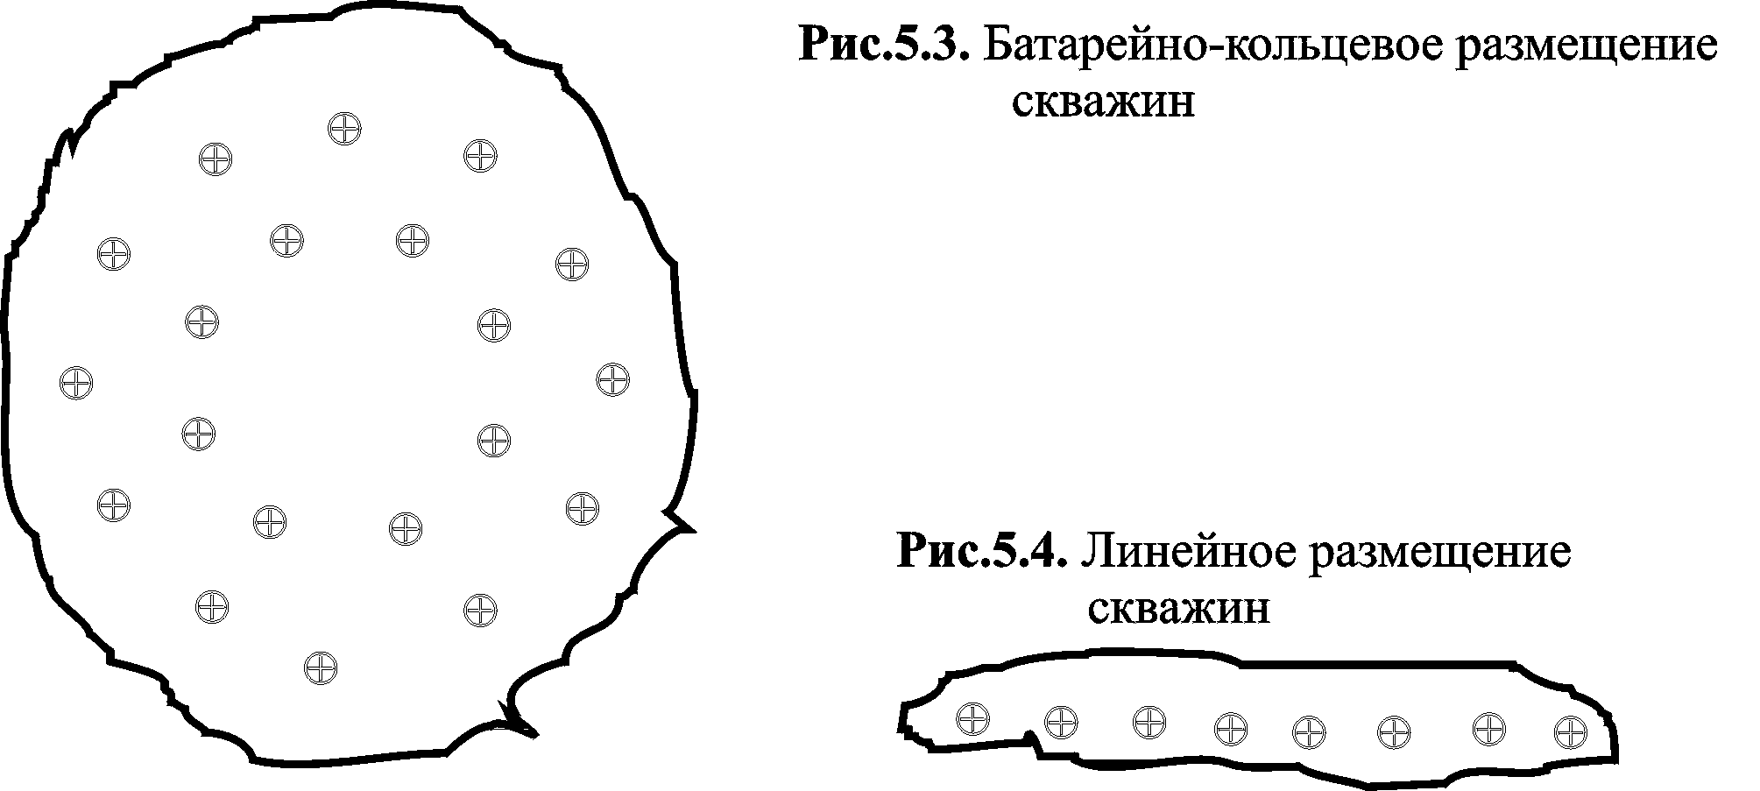
Рис. 20. Батарейно-кольцевое размещение скважин
Линейное расположение скважин по площади газоносности (рис. 21) обусловливается, как правило, геометрией залежи. Оно обладает теми же преимуществами и недостатками, что и батарейное.
Рис. 21. Линейное размещение скважин

Размещение скважин в сводовой части залежи (рис. 22) может быть рекомендовано в случае, если газовая (газоконденсатная) залежь обладает водонапорным режимом и приурочена к однородному по коллекторским свойствам пласту.

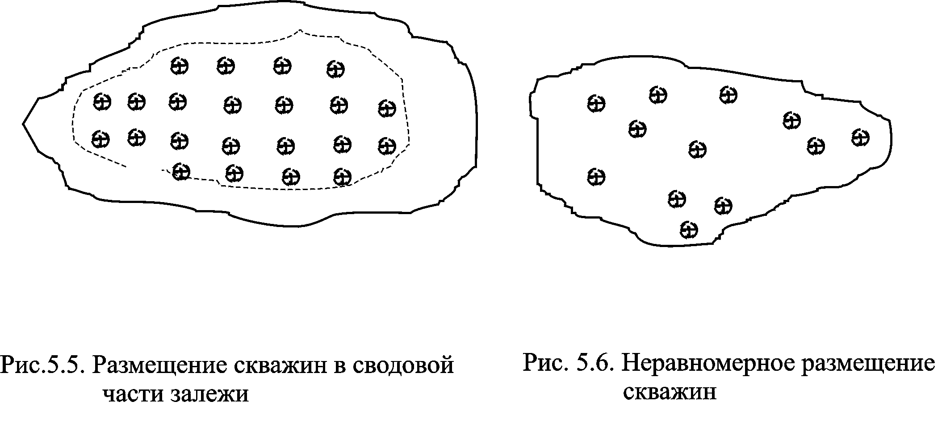
Рис.22. Размещение скважин в сводовой части залежи | Рис. 23. Неравномерное размещение скважин
На практике газовые и газоконденсатные залежи разрабатываются при неравномерном расположении скважин по площади газоносности (рис. 23). Это обстоятельство обусловлено рядом организационно-технических и экономических причин.
При неравномерном размещении скважин на площади газоносности темпы изменения средневзвешенного приведенного давления в удельных объемах дренирования скважин и всей залежи различны. В этом случае возможно образование глубоких депрессионных воронок давления в отдельных объемах залежи.
Равномерное размещение скважин на площади газоносности приводит к лучшей геологической изученности месторождения, меньшей интерференции скважин при их совместной работе, более быстрому извлечению газа из залежи при одном и том же числе скважин и одинаковых условиях отбора газа на забое скважины.
Преимущество неравномерного размещения скважин на площади газоносности по сравнению с равномерным – уменьшение капитальных вложений в строительство скважин, сроков строительства скважин, общей протяженности промысловых дорог, сборных газо- и конденсатопроводов, ингибиторопроводов, водопроводов, линий связи и электропередач.
Наблюдательные скважины (примерно 10 % эксплуа-тационных) бурят в местах наименьшей геологической изученности залежи, вблизи мест тектонических нарушений в водоносной зоне около начального газоводяного контакта в районах расположения скважин, эксплуатирующих одновременно несколько пластов, в центре кустов при батарейно-кустовом размещении скважин. Они позволяют получать разнообразную информацию о конкретных свойствах пласта; изменении давления; температуры и состава газа; перемещении газоводяного контакта; газо-, водо- и конденсатонасыщенности пласта; направлении и скорости перемещения газа в пласте.
При разработке газоконденсатных залежей с поддержанием пластового давления размещение нагнетательных и эксплуатационных скважин на структуре и площади газоносности зависит от рабочего агента, закачиваемого в пласт для поддержания давления, геометрической формы, площади газоносности в плане и коллекторских свойств залежи.
При закачке в пласт газообразного рабочего агента (сухого газа) нагнетательные скважины размещают в виде батарей в приподнятой, купольной части залежи, эксплуатационные – также в виде батарей, но в пониженной части, на погружении складки. При закачке в пласт жидкого рабочего агента (воды) нагнетательные скважины размещают в пониженной части залежи, а эксплуатационные – в повышенной, купольной.
При таком размещении скважин на структуре увеличивается коэффициент охвата вытеснением пластового газа рабочим агентом за счет различия вязкости и плотности пластового газа и закачиваемого рабочего агента.
Нагнетательные и эксплуатационные скважины при разработке залежей с поддержанием давления размещаются на площади газоносности в виде кольцевых или линейных цепочек скважин.
Обычно расстояние между нагнетательными скважинами принимают 800–1200 м, а между добывающими 400–800 м.
Разработку газоконденсатных месторождений следует вести при постоянном числе нагнетательных и добывающих скважин.

3. МОДЕЛИРОВАНИЕ ПРОЦЕССОВ РАЗРАБОТКИ
Научно обоснованное применение каждого нового процесса разработки нефтяных и газовых месторождений начинают с его экспериментального изучения в лабораторных условиях. Все существующие процессы извлечения нефти и газа из недр вначале были изучены в лабораторных исследованиях. В свое время прошло эту стадию и такое широко развитое на практике воздействие на нефтяные пласты, как заводнение. За стадией лабораторного исследования следуют первые промышленные испытания процессов. В этот период развития технологических процессов становится весьма необходимым их количественная формулировка, т. е. создание моделей.
Центральный этап моделирования – постановка соответствующих процессу разработки нефтяного месторождения математических задач, включающих дифференциальные уравнения, начальные и граничные условия. Процедуры расчетов на основе моделей называют методиками расчетов.
Дифференциальные уравнения, описывающие процессы разработки нефтяных месторождений, основаны на использовании двух фундаментальных законов природы – закона сохранения вещества и закона сохранения энергии, а также на целом ряде физических, физико-химических, химических законов и специальных законах фильтрации.
Закон сохранения вещества в моделях процессов разработки месторождений записывают либо в виде, дифференциального уравнения неразрывности массы вещества, именуемого часто просто уравнением неразрывности, либо в виде формул, выражающих материальный баланс веществ в пласте в целом. В последнем случае закон сохранения вещества используют непосредственно для расчета данных процессов разработки месторождений, а соответствующий ему метод расчета получил название метода материального баланса.
Закон сохранения энергии используют в моделях разработки нефтяных месторождений в виде дифференциального уравнения сохранения энергии движущихся в пластах веществ.
3.1. МОДЕЛИ ПЛАСТА И ПРОЦЕССОВ ВЫТЕСНЕНИЯ НЕФТИ
Нефтяные месторождения как объекты природы обладают весьма разнообразными свойствами. Известно, что нефть может насыщать не только пористые песчаники, но и находиться в микроскопических трещинах, кавернах, имеющихся в известняках, доломитах и даже в изверженных породах.
Одна из основных особенностей нефтегазосодержащих пород – различие коллекторских свойств (пористости, проницаемости) на отдельных участках пластов. Эту пространственную изменчивость свойств пород-коллекторов нефти и газа называют литологической неоднородностью пластов.
Вторая – основная особенность нефтегазоносных коллекторов – наличие в них трещин, т. е. трещиноватость пластов.
При разработке месторождений эти особенности нефтегазоносных пород оказывают наиболее существенное влияние на процессы извлечения из них нефти и газа.
3.1.1. Модели пласта. Модель пласта – это система количественных представлений о его геолого-физических свойствах, используемая в расчетах разработки нефтяного месторождения.
Модели пластов с известной степенью условности подразделяют на детерминированные и вероятностно-статистические.
Детерминированные модели – это такие модели, в которых стремятся воспроизвести как можно точнее фактическое строение и свойства пластов. Другими словами, детерминированная модель при все более детальном учете особенностей пласта должна стать похожей на «фотографию» пласта. Практическое применение детерминированных моделей пластов стало возможным благодаря широкому развитию быстродействующей вычислительной техники и соответствующих математических методов. При расчете данных процессов. разработки нефтяного месторождения с использованием детерминированной модели всю площадь пласта или его объем разбивают на определенное число ячеек, в зависимости от заданной точности расчета, сложности процесса разработки и мощности ЭВМ. Каждой ячейке придают те свойства, которые присущи пласту в области, соответствующей ее положению.
Дифференциальные уравнения разработки месторождения заменяют конечно-разностными соотношениями, а затем производят расчет на ЭВМ.
Вероятностно-статистические модели не отражают детальные особенности строения и свойства пластов. При их использовании ставят в соответствие реальному пласту некоторый гипотетический пласт, имеющий такие же вероятностно-статистические характеристики, что и реальный. К числу наиболее известных и чаще всего используемых в теории и практике разработки нефтяных месторождений вероятностно-статистических моделей пластов относятся следующие.
3.1.1.1. Модель однородного пласта. В этой модели основные параметры реального пласта (пористость, проницаемость), изменяющиеся от точки к точке, усредняют. Часто, используя модель такого пласта, принимают гипотезу и о его изотропности, т.е. равенстве проницаемостей в любом направлении, исходящем от рассматриваемой точки пласта. Однако иногда считают пласт анизотропным. При этом принимают, что проницаемость пласта по вертикали (главным образом вследствие напластования) отличается от его проницаемости по горизонтали. Модель однородного в вероятностно-статистическом смысле пласта используют для пластов с небольшой неоднородностью.
Наиболее просты модели однородного пласта в виде толщи горной породы с одинаковыми во всех точках физическими свойствами. Непроницаемые верхняя (кровля) и нижняя (подошва) границы ее параллельны и горизонтальны.
Свойства пласта в количественном выражении определяют как средневзвешенные по объему величины:
${\bar{x}}_{V}=\frac{\sum_{i=1}^{n}{{\bar{x}}_{i}{ΔV}_{i}}}{V}$ . (3.1)
Чаще используют средневзвешенные по площади залежи величины, которые устанавливают с помощью карт равных значений рассматриваемых параметров:
${\bar{x}}_{S}=\frac{\sum_{i=1}^{n}{{\bar{x}}_{i}{ΔS}_{i}}}{S}$, (3.2)
где ${\bar{x}}_{i}$ – параметр, определяемый как средний между двумя соседними линиями равных его значений; ${ΔS}_{i}$– площадь, образованная двумя соседними линиями с параметрами $x_{i}$ и $x_{i−1}$;
$S=\sum_{i=1}^{n}{{ΔS}_{i}}$ – общая площадь залежи.
3.1.1.2. Модель зонально-неоднородного пласта, свойства которого не изменяются по толщине, а на его площади выделяются зоны прямоугольной или квадратной формы с различными свойствами. Каждую зону можно рассматривать как элементарный однородный объем пласта (сторона квадрата) размером больше или равным расстоянию между соседними скважинами.
3.1.1.3. Модель слоисто-неоднородного пласта представляет собой пласт, в пределах которого выделяются слои с непроницаемыми кровлей и подошвой, характеризующиеся различными свойствами. По площади распространения свойства каждого слоя остаются неизменными. Сумма всех слоев равна общей нефтенасыщенной толщине пласта, т. е.
$h=\sum_{i=1}^{n}{{Δh}_{i}}$, где n – число слоев.
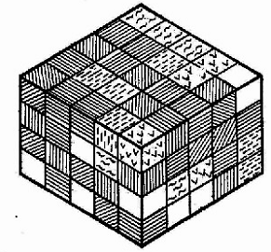
3.1.1.4. Модель зонально-неоднородноrо и слоисто-неоднородноrо пласта объединяет характеристики предыдущих двух моделей. Для иллюстрации на рис. 24 изображена схематично модель такого пласта.
Рис. 24

3.1.1.5. Модель пласта с двойной пористостью представляет собой пласт, сложенный породами с первичной (гранулярной) и вторичной (трещиноватой) пористостью. По первичной пористости определяют запасы углеводородов в пласте, поскольку коэффициент пористости на порядок больше коэффициента трещиноватости. Однако гидродинамическое движение жидкостей и газов, вызванное перепадом давления, происходит по системе трещин. Считают, что весь объем пласта равномерно пронизан системой трещин. Расстояния между двумя соседними трещинами значительно меньше расстояния между двумя соседними скважинами.
3.1.1.6. Модель зонально-неоднородного и слоисто- неоднородного пласта с двойной пористостью объединяет характеристики двух предыдущих моделей и наиболее полно отражает особенности реальных продуктивных пластов. На основе этой модели трудно определять показатели процесса разработки месторождения.
3.1.1.7. Вероятностно-статистическая модель неоднородности пластов. В этой модели неоднородный пласт представлен в виде набора параллельно работающих цилиндрических (призматических) или конических трубок тока с неодинаковой проницаемостью, расположенных вдоль направления фильтрации и пересекающихся рядами добывающих и нагнетательных скважин. Плотность распределения, длину и площадь поперечного сечения трубок выбирают на основании изучения геологического строения залежи таким образом, чтобы полный их набор соответствовал по проницаемости набору действительных трубок тока в пласте. Распределение трубок тока по проницаемости обычно устанавливают по результатам статистического анализа проницаемости кернового материала или по геофизическим данным. Опыт показывает, что часто распределение проницаемости образцов керна подчиняется логарифмически нормальному закону или же описывается гамма-распределением и различными модификациями распределения Максвелла.
Прерывистость пласта учитывается длиной трубок тока, непрерывная его часть моделируется трубками, простирающимися от начала до конца залежи, а линзы и полулинзы – короткими трубками, соответствующими по длине их размерам.
3.1.2. Модели вытеснения нефти
Рассмотрим модели процесса вытеснения нефти водой (газом).
3.1.2.1. Модель поршневого вытеснения. Предполагается движущийся в пласте вертикальный фронт, впереди которого нефтенасыщенность равна начальной ($s_{\text{он}}=1−s_{\text{св}}$), а позади остается промытая зона с остаточной нефтенасыщенностью $s_{\text{но}}$. На рис. 25 схематически показан профиль насыщенности при
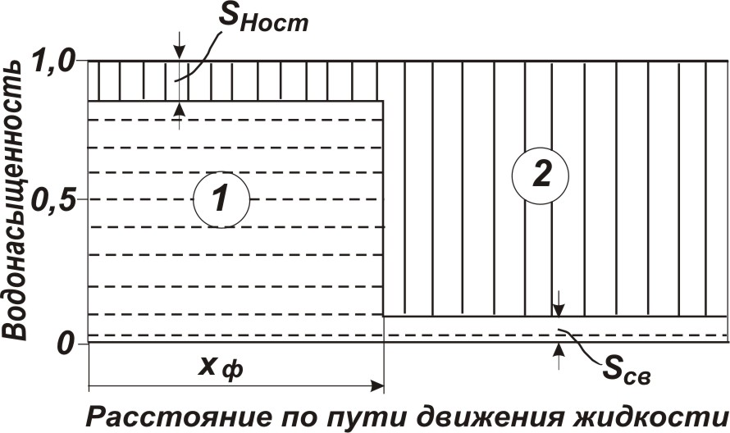
фиксированном положении фронта $x_{ф}$. Перед фронтом фильтруется только нефть, а позади – только вода.
Рис. 25. Модель поршневого вытеснения нефти водой.
Насыщенность: 1 – водой; 2 – нефтью
В соответствии с этой моделью полное обводнение продукции скважин должно произойти мгновенно в момент подхода фронта вытеснения к скважинам.
3.1.2.2. Модель непоршневого вытеснения (рис. 26). По схеме Бакли – Леверетта предполагается в пласте движущийся фронт вытеснения. Скачок нефтенасыщенности на нем значительно меньше, чем при поршневом вытеснении. Перед фронтом вытеснения движется только нефть, позади – одновременно нефть и вода со скоростями, пропорциональными соответствующим фазовым проницаемостям. Причем по мере продвижения фронта вытеснения скорости изменяются не только в зависимости от насыщенности в пласте, но и во времени. В момент подхода фронта к скважине происходит мгновенное обводнение до некоторого значения, соответствующего скачку нефтенасыщенности на фронте $s_{ф}$, а затем обводненность медленно нарастает.
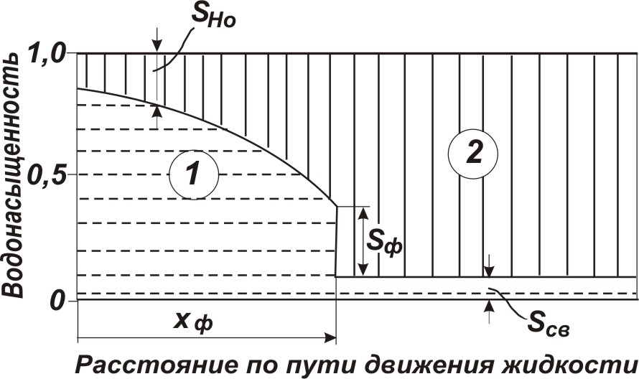
Рис. 26. Модель непоршневого вытеснения нефти водой.
Насыщенность: 1– водой; 2 – нефтью
3.2. УРАВНЕНИЕ НЕРАЗРЫВНОСТИ
Выведем вначале уравнение неразрывности массы вещества при его одномерном прямолинейном движении в пласте. Масса $ΔM$вещества плотностью $ρ$в элементе пласта (рис. 27) длиной $Δx$, толщиной $h$ и шириной $b$, измеряемой в направлении, перпендикулярном к плоскости при пористости пласта $m$, составит:
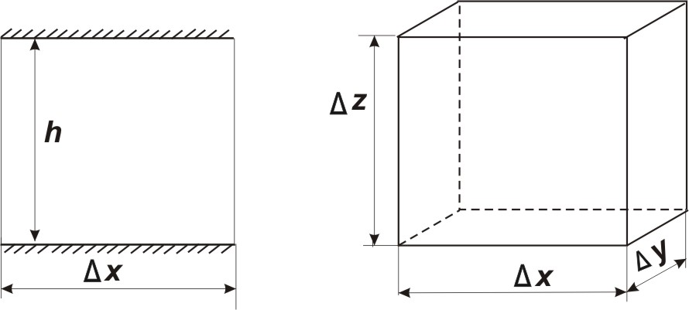
$ΔM=ρ\text{mh}Δx$ . (3.11)
Рис. 27. Схема элементарного объема прямолинейного пласта

Рис. 28. Схема элементарного пласта в трехмерном случае

Если считать, что в элемент пласта через его левую грань поступает вещество с массовой скоростью ${ρv}_{x}$, вытесняется из элемента с массовой скоростью и ${ρv}_{x}+\frac{∂{ρv}_{x}}{∂x}Δx$, а накопленный объем его $δΔM$ за время $Δt$ получим с учетом того, что в элемент вошло больше вещества, чем из него вышло:

${ρv}_{x}\text{bh}Δt−\left({ρv}_{x}+\frac{∂{ρv}_{x}}{∂x}Δx\right)⋅\text{bh}Δt=δΔM=δ\left(ρm\right)\text{bh}Δx$. (3.12)
Из (3.12) имеем
$\frac{∂{ρv}_{x}}{∂x}+\frac{Δ\left(ρm\right)}{Δt}=0$ . (3.13)
При $Δt→0$
$\frac{∂{ρv}_{x}}{∂x}+\frac{∂ρm}{∂t}=0$ . (3.14)
Уравнение (3.14) и есть уравнение неразрывности массы вещества в пласте при одномерном прямолинейном движении насыщающего его вещества. Чтобы получить такое уравнение для трехмерного случая, необходимо рассмотреть баланс массы в объемном элементе пласта $ΔV=Δx⋅Δy⋅Δz$ (рис. 28). Рассматривая массовые скорости поступления вещества в куб и вытеснения из него, а также накопленный объем его в кубе, получаем:
$\frac{∂\left({ρv}_{x}\right)}{∂x}+\frac{∂\left({ρv}_{y}\right)}{∂y}+\frac{∂\left({ρv}_{z}\right)}{∂z}+\frac{∂\left(ρm\right)}{∂t}=0$. (3.15)
Уравнение (3.15) можно записать также в следующем общем виде:

$\text{div}\left(ρv\right)+\frac{∂\left(ρm\right)}{∂t}=0$. (3.16)

Уравнения (3.15), (3.16) – уравнения неразрывности массы вещества во время его движения при трехмерном измерении. Если в пласте одновременно движутся несколько веществ, находящихся как в газовой, так и в жидкой фазе, то составляют уравнения неразрывности массы каждого вещества (компонента) в соответствующих фазах.

3.3. УРАВНЕНИЕ ЭНЕРГИИ
Полная энергия единицы массы пласта $E_{п}$состоит из отнесенных к единице массы внутренней удельной энергии пород пласта и насыщающих его веществ $u_{п}$, удельной потенциальной $z$ и кинетической энергии веществ, движущихся в пласте со скоростью $w$. Поэтому
$E_{п}=u_{п}+z+w^{2}/\left(2g\right)$. (3.17)
Из закона сохранения энергии или, точнее, из первого начала термодинамики следует, что изменение энергии пласта ${ΔE}_{п}$ и произведенной удельной работы $δW$ равно количеству подведенного к пласту тепла ${δQ}_{т}$,умноженного на механический эквивалент тепла $A$, т. е.
${ΔE}_{п}+δW={AδQ}_{т}$ , (3.18)
или с учетом (3.17)
$Δ\left(u_{п}+z+w^{2}2g\right)+δW={AδQ}_{т}$. (3.19)
Дадим количественную оценку входящих в (3.19) величин. Удельная внутренняя энергия пласта $u_{п}$ при отсутствии в нем химических или ядерных превращений вещества представляет собой тепловую энергию в единице массы пласта, так что
${Δu}_{п}=\text{Ac}ΔT$, (3.20)
где $c$ – удельная теплоемкость пласта; Т – температура. Предположим, что пористый пласт насыщен водой $c=c_{т}\left(1−m\right)+c_{в}m$ ($c_{т}$– удельная теплоемкость пород пласта; $c_{в}$- удельная теплоемкость воды, $m$ – пористость). Пусть $c_{т}$= 1,046 кДж/(кг⋅К), $c_{в}$= 4,184 кДж/(кг. К), $ΔT=1^{∘}K$, $m=0,2$, тогда $c=1,\text{046}⋅\left(1−0,2\right)+4,\text{184}⋅0,2=1,\text{67}\text{кДж}/\text{кг}⋅К$, ${Δu}_{п}$=102⋅1,67⋅1=170 м. Удельная потенциальная энергия $z$ в пластах может изменяться в соответствии с возможными изменениями уровня движущихся в пласте веществ. Обычно это десятки и иногда сотни метров.
Оценим возможные изменения удельной кинетической энергии. Скорость движения в пласте насыщающих его веществ изменяется в значительных пределах – от 0 до 10 м/сут = 3650 м/год = 1,16 ·10⁻⁴ м/с. Сравнивая удельные потенциальную и кинетическую энергии пласта с его удельной внутренней энергией, необходимо учитывать, что выше вычислялась удельная внутренняя энергия пласта в целом, т. е. пород и насыщающих их веществ. Удельная потенциальная и удельная кинетическая энергия относятся только к насыщающим пласт веществам. Поэтому, с целью указанного сравнения, необходимо ввести коэффициент
$ε=\frac{ρ_{в}m}{ρ_{в}m+ρ_{т}\left(1−m\right)}$,
где $ρ_{т}$– плотность горных пород; $ρ_{в}$– плотность насыщающих пласт веществ, и умножать все виды удельной энергии, кроме внутренней, на $ε$. При $ρ_{в}={\text{10}}^{3}\text{кг}/м^{3}$, $ρ_{т}=2,\text{25}⋅{\text{10}}^{3}\text{кг}/м^{3}$, $m=0,1$$ε=0,1$. Тогда для изменения удельной кинетической энергии получим
$εΔ\left(\frac{w^{2}}{2g}\right)=\frac{0,1{\left(1,\text{16}⋅{\text{10}}^{−4}\right)}^{2}}{2⋅9,\text{81}}=0,\text{68}⋅{\text{10}}^{−\text{10}}м$.
Из приведенной оценки следует, что удельной кинетической энергией движущихся в пласте веществ можно всегда, кроме особых случаев движения веществ в призабойной зоне скважин, пренебречь.
Если изменение удельной потенциальной энергии движущегося в пласте вещества составляет даже 100 м, то при умножении этой величины на $ε$ получим 10 м. Изменение же температуры пласта всего на один градус равнозначно изменению удельной внутренней энергии почти на 200 м. Если разработка пласта ведется с использованием тепловых методов, то температура пласта может изменяться на сотни градусов, и его удельная внутренняя энергия станет преобладающей среди других видов энергии. Оценим возможную величину работы, которую могут производить насыщающие пласт вещества. Удельную работу $δW$, производимую насыщающим пласт веществом и отнесенную к единице массы вещества, определим следующим образом:
$δW={pδΔV}/{\left(ρgΔV\right)}$, (3.21)
где $p$ – давление; $ΔV$ – объем вещества, насыщающего пласт в элементарном объеме пласта; $ρ$ – плотность этого вещества; $g$– ускорение свободного падения.
Поровый объем пласта остается, вообще говоря, неизменным, поскольку не изменяются геометрия пласта и его пористость. Работа вещества в пласте связана всегда с его расширением. Поэтому в (3.21) и введена величина $δΔV$, характеризующая расширение вещества. При этом условно можно считать, что вещество, насыщающее пласт, расширяясь, как бы выходит за пределы элементарного объема пласта. Будем считать, что при бесконечно малом расширении вещества в элементарном объеме пласта масса вещества $ΔM=ρΔV$остается неизменной, тогда
$δΔM=\text{δρ}ΔV+\text{ρδ}ΔV=0$ и, следовательно,
$δΔV/ΔV=−δρ/ρ$. (3.22)
Подставляя (3.22) в (3.21), получаем:
$δW=−\frac{p\text{δρ}}{ρ^{2}g}=\frac{p}{g}⋅δ\left(\frac{1}{ρ}\right)$. (3.23)
Оценим возможную работу вещества, насыщающего пласт. Очевидно, что наибольшую работу может производить в пласте газ. Для простоты оценки будем считать газ идеальным, для которого $p/ρ=p_{0}/ρ_{0}$, где $p_{0}$ и $ρ_{0}$– давление и плотность газа при начальных условиях. Отсюда для идеального газа
$\text{εδ}W=−\frac{{εp}_{0}}{ρ_{0}g}⋅\frac{δp}{p}$. (3.24)
Пусть при снижении давления $δp=−\text{10}⋅{\text{10}}^{5}\text{Па}$, $p=\text{100}⋅{\text{10}}^{5}\text{Па}$, $p_{0}={\text{10}}^{5}\text{Па}$, $ρ_{0}=1\text{кг}/м^{3}$, $ε=0,1$, тогда
$\text{εδ}W=\frac{0,1⋅{\text{10}}^{5}⋅\text{10}⋅{\text{10}}^{5}}{1⋅9,\text{81}⋅\text{100}⋅{\text{10}}^{5}}=\text{102}м$.
Сделанная оценка показывает, что работа вещества, насыщающего пласт, хотя и намного меньше, чем изменение удельной внутренней энергии при тепловых методах разработки нефтяных месторождений, все же при определенных условиях, как это показывает опыт, может быть значительной.
Рассмотрим вопрос о том, чему равна входящая в (3.18) и (3.19) величина ${δQ}_{т}$. Тепловыделение в элементе пласта может происходить за счет экзотермических химических реакций и гидравлического трения и за счет теплопроводности. Уход тепла из элемента пласта за счет теплопроводности в дальнейшем будем учитывать при изменении внутренней энергии пласта $u_{п}$. Перенос тепла из пласта в кровлю и подошву будем учитывать соответствующими граничными условиями, и поэтому в балансе энергии элементарного объема пласта его не будем принимать во внимание. Энергия движущегося в пористой среде вещества за счет гидравлического трения превращается в тепло. Для мощности гидравлического трения, отнесенной к единице массы движущегося вещества в элементе пласта, имеем следующее выражение:
$\frac{ΔN}{{ρgΔV}_{п}}=\frac{1}{mρg}v⋅\text{gradp}=\frac{{μv}^{2}}{mρ\text{gk}}$ . (3.25)
Допустим, что в пласте движется газ вязкостью $μ=0,\text{02}⋅{\text{10}}^{−3}\text{Па}⋅с$ со скоростью $v={\text{10}}^{−6}м/с≈\text{86},4⋅{\text{10}}^{−3}м/\text{сут}$. Проницаемость пласта $k≈0,1{\text{мкм}}^{2}$, пористость $m=0,2$, плотность газа $ρ$ при давлении $p=\text{100}\text{МПа}$ составляет 100 кг/м³, тогда
$\frac{{μv}^{2}}{mυ\text{gk}}=\frac{0,\text{02}⋅{\text{10}}^{−3}⋅{\text{10}}^{−\text{12}}}{0,2⋅{\text{10}}^{−\text{13}}⋅\text{981}}=1,\text{02}⋅{\text{10}}^{−6}мс$.
В сутки из килограмма движущегося в пласте газа будет выделяться $1,\text{02}⋅{\text{10}}^{−6}⋅0,\text{864}⋅{\text{10}}^{5}=0,\text{088}м$ энергии. Это – незначительная величина. Однако в призабойной зоне скважин скорость фильтрации того же газа может достигать ${\text{10}}^{−4}$м/с, а иногда и более. Тогда при тех же остальных условиях, что и выше, значение${μv}^{2}/\left(mρ\text{gk}\right)≈{\text{10}}^{−2}м/с$. В сутки из килограмма фильтрующегося в пласте газа выделится энергии почти 9кДж. Таким образом, можно заключить, что наиболее существенное изменение энергии в элементе пласта связано с переносом тепла за счет теплопроводности и конвекции. Определенный вклад в энергетический баланс пласта, особенно при высоких скоростях движения насыщающих его веществ, вносят работа расширения-сжатия веществ и гидравлическое трение.

Напишем уравнение сохранения энергии в пласте, учитывая теплопроводность и конвекцию, а также работу расширения-сжатия веществ и гидравлическое трение.
Рассматривая, как и при выводе уравнения неразрывности массы фильтрующегося в пласте вещества, поток внутренней энергии $u=cρT$ и энергии сжатия $E_{p}$, а также считая, что тепло поступает в элементарный объем только за счет гидравлического трения, т. е. что ${AδQ}_{т}=v⋅\text{gradp}$, получаем:
$A\left(\frac{∂u}{∂t}+{\text{divv}}_{Σ}u\right)+m\left(\frac{\text{δρ}E_{p}}{∂t}+{\text{divE}}_{p}ρv\right)=v⋅\text{gradp}$. (3.26)
Здесь $v_{Σ}$ – вектор суммарной скорости теплопереноса в пласте за счет теплопроводности и конвекции, $v$ – вектор скорости фильтрации. Выражение (3.26) и есть дифференциальное уравнение сохранения энергии в пласте, выведенное при указанных выше предположениях.

4.РАЗРАБОТКА НЕФТЯНЫХ МЕСТОРОЖДЕНИЙ ПРИ ЕСТЕСТВЕННЫХ РЕЖИМАХ
4.1. ПРОЯВЛЕНИЕ УПРУГОГО РЕЖИМА
Разработка нефтяного месторождения при упругом режиме – это осуществление процесса извлечения нефти из недр в условиях, когда пластовое давление превышает давление насыщения, поля давления и скоростей продвижения нефти и воды, насыщающих пласт, а также воды в его законтурной области, неустановившиеся, изменяющиеся во времени в каждой точке пласта.
Упругий режим проявляется во всех случаях, когда изменяются дебиты добывающих нефть скважин или расходы воды, закачиваемой в нагнетательные скважины. Однако даже при установившемся режиме в пределах нефтеносной части пласта, например в процессе разработки месторождения, с использованием законтурного заводнения, в законтурной области будет наблюдаться перераспределение давления за счет упругого режима. Упругий режим с точки зрения физики – расходование или пополнение упругой энергии пласта, происходящее благодаря сжимаемости пород и насыщающих их жидкостей. При пуске добывающей скважины давление в ней уменьшается по сравнению с пластовым. По мере отбора нефти запас упругой энергии в призабойной зоне уменьшается, т. е. нефть и породы оказываются менее сжатыми, чем раньше. С уменьшением пластового давления до значения, меньшего, чем давление насыщения, из нефти начнет выделяться растворенный в ней газ, и режим пласта изменится – упругий режим сменится режимом растворенного газа или газонапорным.
Теорию упругого режима используют главным образом для решения следующих задач по разработке нефтяных месторождений.
1. При определении давления на забое скважины в результате ее пуска, остановки или изменения режима эксплуатации, а также при интерпретации результатов исследования скважин с целью определения параметров пласта.
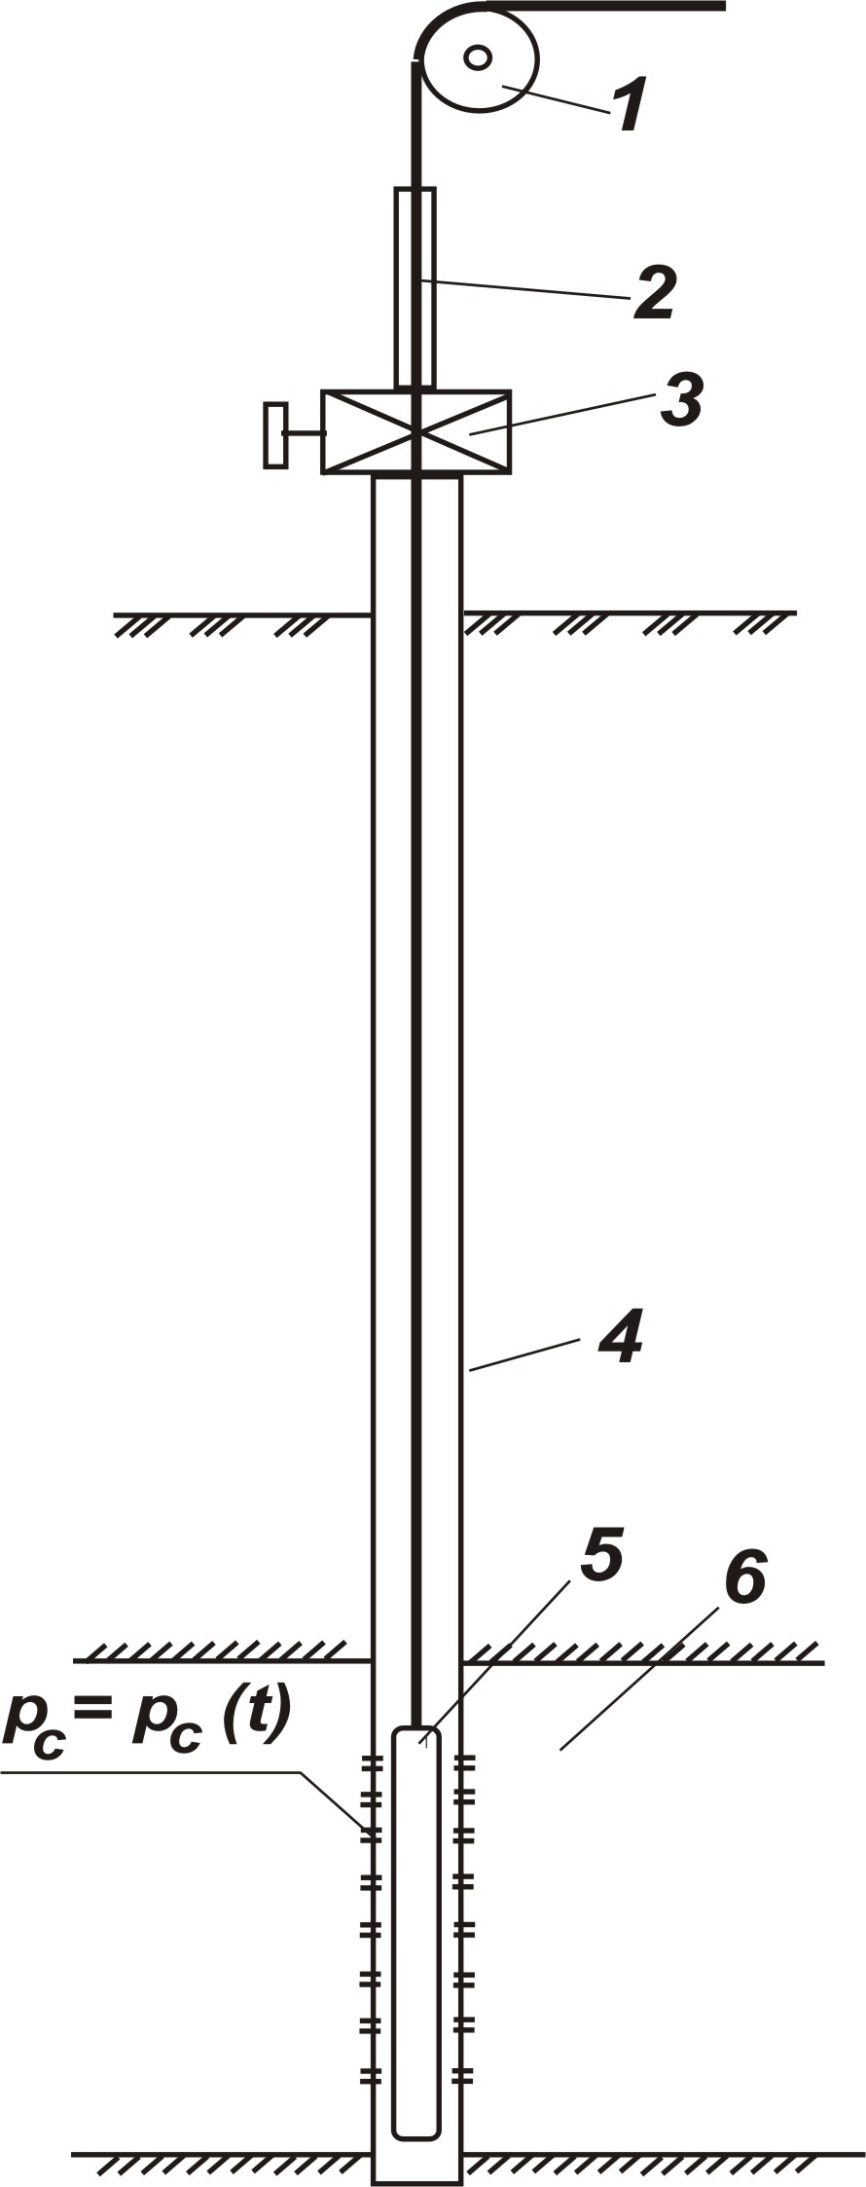
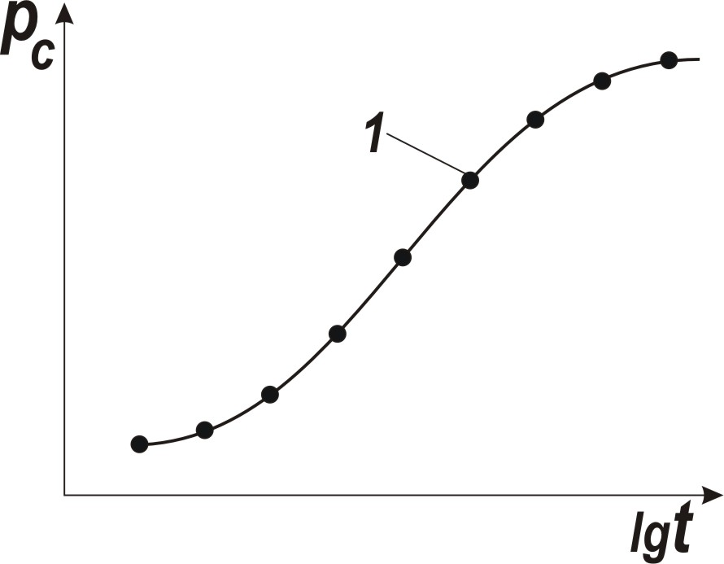
На основе теории упругого режима создан наиболее известный в практике разработки нефтяных месторождений метод определения параметров пласта по кривым восстановления давления в остановленных скважинах (метод КВД). Технологически этот метод состоит в том, что исследуемую скважину вначале эксплуатируют с постоянным дебитом $q$ до достижения притока в скважину, близкого к установившемуся. Затем на забой (рис.29) опускают глубинный манометр, способный регистрировать изменение давления на забое скважины во времени $t$. В некоторый момент времени, условно принимаемый за начальный (t = 0), закрывают исследуемую скважину. Давление на ее забое $p_{c}$ начинает расти, восстанавливаясь до условного пластового $p_{к}$(контурного), за которое принимают давление в пласте на половинном расстоянии между скважинами.
Рис.29. Схема скважины при исследовании методом восстановления давления:  1– ролик подъемного устройства; 2 – канат (кабель);3 – задвижка;  4 – скважина; 5 – глубинный манометр; 6 – пласт | Рис.30. Кривая восстановления забойного давления в скважине:  1 – точки фактических измерений забойного давления глубинным манометром
В каждой исследуемой скважине давление может восстанавливаться особым образом. Снимая кривую восстановления забойного давления $p_{c}=p_{c}\left(t\right)$, определяют на основе соответствующего решения задачи теории упругого режима проницаемость и пьезопроводность пласта. На рис.30 показана типичная фактическая кривая восстановления забойного давления в виде зависимости $p_{c}=p_{c}\left(\text{lg}t\right)$.
2. При расчетах перераспределения давления в пласте и соответственно изменения давления на забоях одних скважин, в результате пуска-остановки или изменения режима работы других скважин, разрабатывающих пласт.
Эти расчеты используют, в частности, для интерпретации данных «гидропрослушивания» пласта, осуществляющегося следующим образом. В момент времени $t=0$ производят пуск в работу скв. А с дебитом $q_{А}$(рис.31). На забое остановленной скв. В, в которую предварительно опускают глубинный манометр, регистрируется изменение забойного давления $p_{\text{св}}=p_{\text{св}}\left(t\right)$.
На рис. 31 слева показаны «волны» понижения пластового давления $\left(p_{1}>p_{2}>p_{3}\right)$, а справа — типичная фактическая кривая понижения давления в прослушиваемой скважине. По скорости и амплитуде понижения давления $p_{\text{св}}=p_{\text{св}}\left(t\right)$ можно оценить среднюю проницаемость и пьезопроводность пласта на участке между скв. А и В.
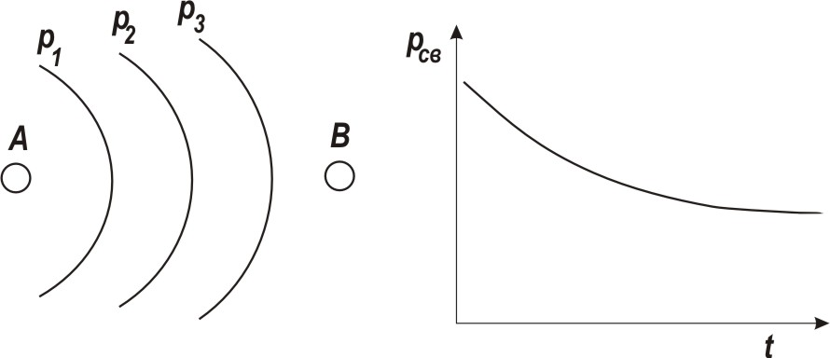
Рис.31. Кривая понижения давления в прослушиваемой скважине
Если же в скв. В не происходит изменения давления, т. е. она не прослушивается из скв. А, то считают, что между этими скважинами существует непроницаемый барьер (тектонический сдвиг, участок залегания непроницаемых пород и т. д.). Установление гидродинамических связей между скважинами имеет важное значение для определения охвата пласта
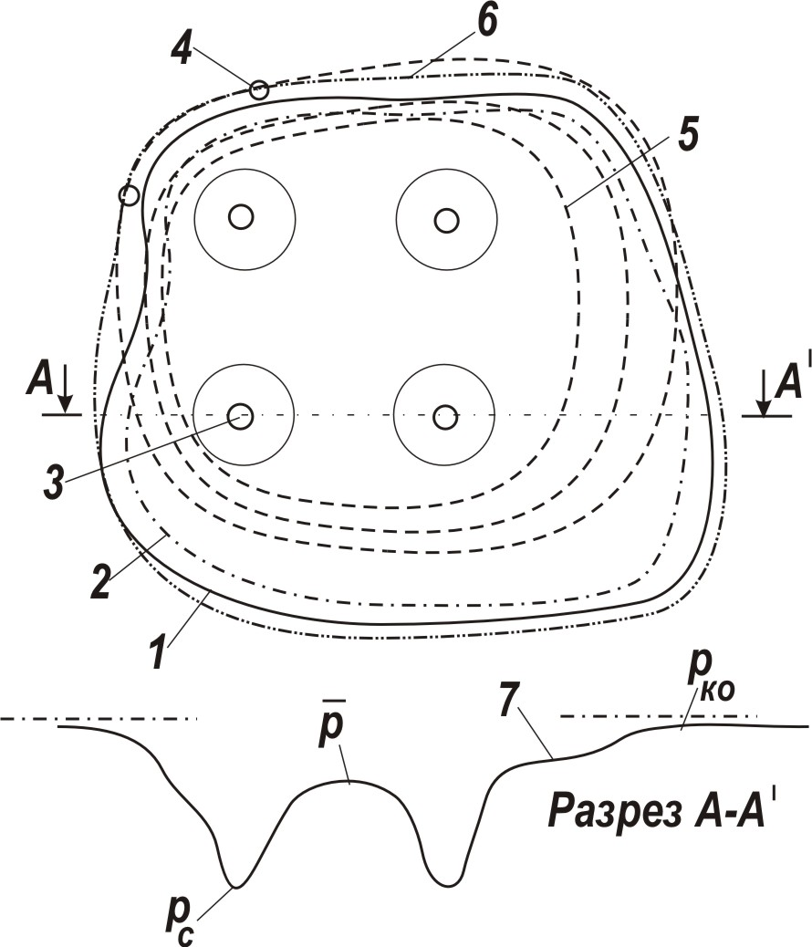
3. При расчетах изменения давления на начальном контуре нефтеносности месторождения или средневзвешенного по площади нефтеносности пластового давления при заданном во времени поступлении воды в нефтеносную часть из законтурной области месторождения.
На рис. 32 показана схема нефтяного месторождения с равномерным расположением скважин, разрабатываемого на естественном режиме. В процессе отбора из пласта вначале нефти, а затем нефти с водой пластовое давление изменится по сравнению с начальным $p_{к0}$, которое сохранится в водоносной части на некотором, постоянно увеличивающемся, удалении от контура нефтеносности. В нижней части этого рисунка показана эпюра пластового давления вдоль разреза пласта по линии АА'. Как видно из этой эпюры, вблизи внешнего 1 и внутреннего 2 контуров нефтеносности пластовое давление резко снижается в
Рис.32. Схема нефтяного месторождения и изменения пластового давления:
1– внешний контур нефтеносности; 2 – внутренний контур нефтеносности;
3 – добывающие скважины; 4 – пьезометрические скважины; 5 – изобары;
6 – условный контур нефтеносности; 7– эпюра пластового давления вдоль разреза месторождения по линии А А¹
Фактическое изменение $p_{\text{кон}}=p_{\text{кон}}\left(t\right)$ показано на рис. 33, а на рис. 34 – изменение $q_{ж}=q_{ж}\left(t\right)$за начальный период ${Δt}_{1}$ и за весь период разработки месторождения. Естественно, в начальный период ${Δt}_{1}$разработки отбор жидкости из месторождений в связи с его разбуриванием и вводом в эксплуатацию скважин возрастает. За этот период и определено фактическое изменение давления на контуре $p_{\text{кон}}$. При $t>t_{1}$ отбор жидкости из месторождения изменяется иначе, чем в начальный период: он сначала стабилизируется, а в поздний период разработки снижается.
Рис.33. Зависимость$p_{\text{кон}}$от времени $t$: |  | Рис.34. Зависимость $q_{ж}$от времени $t$:
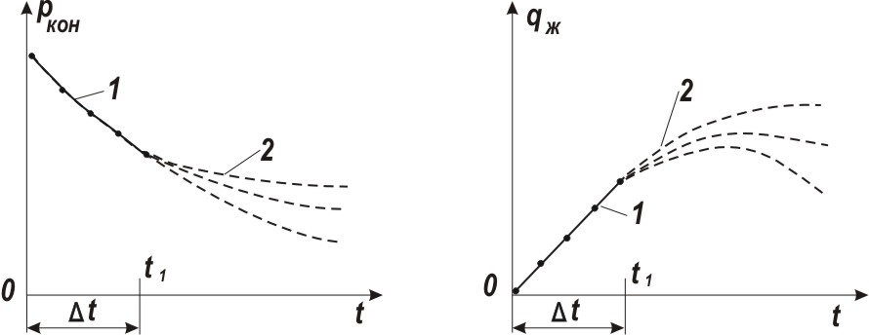
1– фактическое (замеренное в скважинах) контурное давление за период ${Δt}_{1}$; 2 – возможные варианты изменения $p_{\text{кон}}$ при различных $q_{ж}$
Поэтому просто экстраполировать изменение $p_{\text{кон}}\left(t\right)$ по имеющейся зависимости $p_{\text{кон}}=p_{\text{кон}}\left(t\right)$ за начальный период разработки ${Δt}_{1}$ нельзя, так как темп отбора жидкости изменится при $t>t_{1}$. Изменение $p_{\text{кон}}=p_{\text{кон}}\left(t\right)$ прогнозируют на основе решения соответствующих задач теории упругого режима.
4. При расчетах восстановления давления на контуре нефтеносного пласта в случае перехода на разработку месторождения с применением заводнения или при расчетах утечки воды в законтурную область пласта, если задано давление на контуре нефтеносности.
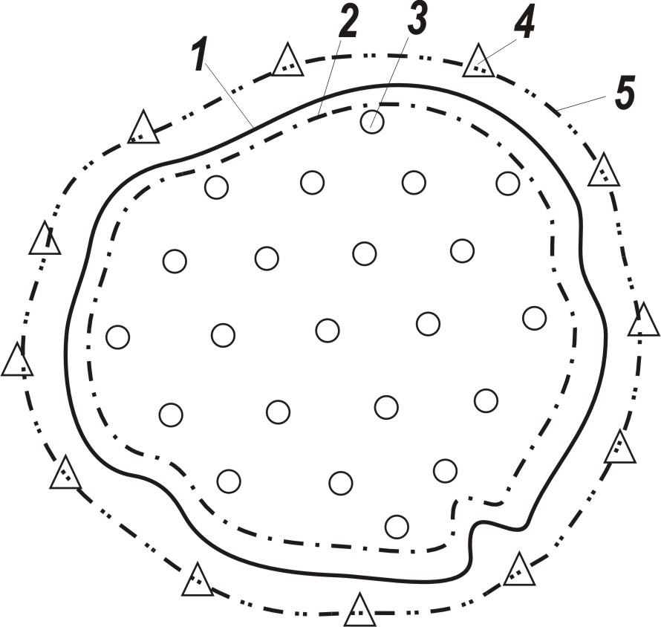
При расчетах утечки воды в законтурную область может потребоваться решение задачи упругого режима, когда на контуре нагнетательных скважин (рис. 35) задано давление $p_{\text{кон}}$, а требуется определить расход воды, утекающей в законтурную область пласта.
Рис.35. Схема разработки нефтяного месторождения с применением законтурного заводнения:
1– внешний контур нефтеносности; 2 – внутренний контур нефтеносности; 3 – добывающие скважины; 4 – нагнетательные скважины;
5 – контур нагнетательных скважин
5. При определении времени, в течение которого в каком - либо элементе системы разработки с воздействием на пласт с помощью заводнения наступит установившийся режим.
Процессы вытеснения нефти водой происходят обычно медленнее, чем процесс перераспределения давления при упругом режиме. Поэтому можно считать, что спустя некоторое время после пуска нагнетательных рядов в пласте между добывающим и нагнетательным рядами наступит период медленно меняющегося распределения давления (при постоянстве расходов закачиваемой в пласт воды и отбираемой из пласта жидкости), т. е. упругий режим закончится и создается почти установившийся режим. Время существования упругого режима также определяют на основе теории упругого режима.
4.2. ДИФФЕРЕНЦИАЛЬНОЕ УРАВНЕНИЕ УПРУГОГО РЕЖИМА
Для того чтобы осуществлять расчеты процессов разработки нефтяных месторождений при упругом режиме, необходимо, прежде всего, получить дифференциальное уравнение этого режима, при выводе которого исходят из уравнения неразрывности массы фильтрующегося вещества, которое представим в виде:
$ρ\frac{∂m}{∂t}+m\frac{∂ρ}{∂t}+\text{div}⋅ρv=0$. (4.1)
Пористость пласта $m$ нелинейно зависит от среднего нормального напряжения $σ$. Однако в диапазоне изменения $σ$ от доли единицы до 10 МПа зависимость пористости от среднего нормального напряжения можно считать линейной, а именно:
$m=m_{0}−β_{c}\left(σ−σ_{0}\right)$ . (4.2)
Здесь $β_{c}$— сжимаемость пористой среды пласта; $σ_{0}$– начальное среднее нормальное напряжение.
Используем связь между горным давлением по вертикали $p_{г}$ ($p_{г}=γH$, $γ$– удельный вес вышележащих горных пород, Н/м ³, $H$– глубина залегания пласта), средним нормальным напряжением $σ$ и внутрипоровым (пластовым) давлением $p$, определяемую формулой:
$p_{г}=σ+p$ . (4.3)
Из формулы (4.3) следует, что при $p_{г}=\text{const}$ :
$\frac{∂σ}{∂t}=−\frac{∂p}{∂t}$. (4.4)
Учитывая (4.2) и (4.4), получаем:
$\frac{∂m}{∂t}=\frac{∂m}{∂σ}\frac{∂σ}{∂t}=−β_{c}\frac{∂σ}{∂t}=β_{c}\frac{∂p}{∂t}$. (4.5)

Плотность фильтрующейся в пласте жидкости в первом приближении линейно зависит от давления $p$, т. е.
$ρ=ρ_{0}\left[1+β_{ж}\left(p−p_{0}\right)\right]$, (4.6)
где $β_{ж}$ – сжимаемость жидкости; $ρ_{0}$ – плотность жидкости при начальном давлении $p_{0}$.
Из (4.6) имеем
$\frac{∂ρ}{∂t}=\frac{∂ρ}{∂p}\frac{∂p}{∂t}=ρ_{0}β_{ж}\frac{∂p}{∂t}$ . (4.7)
Используя закон Дарси и считая проницаемость $k$ и вязкость жидкости $μ$, не зависящими от координаты, имеем:
$\text{div}ρv=−\frac{k}{μ}\text{div}ρ⋅\text{gradp}$ . (4.8)
Подставим (4.5), (4.7) и (4.8) в (4.1). В результате получим следующее выражение:
${\text{ρβ}}_{c}\frac{∂p}{∂t}+{mρ}_{0}β_{ж}\frac{∂p}{∂t}=\frac{k}{μ}\text{div}⋅ρ⋅\text{grad}⋅p$. (4.9)
Учитывая незначительную сжимаемость жидкости, в формуле (4.9) можно задать $ρ≈ρ_{0}$, тогда окончательно получим дифференциальное уравнение упругого режима в следующем виде:
$\frac{∂p}{∂t}=χ\text{div}⋅\text{grad}⋅p$; $χ=\frac{k}{\text{μβ}}$; (4.10)
$β=β_{c}+{mβ}_{ж}$.
Здесь $χ$ и $β$ – соответственно пьезопроводность и упругоемкость пласта.
Решение уравнения упругого режима позволяет рассчитывать изменение давления во времени в каждой точке пласта. Однако при грубых оценках возможностей разработки нефтяных месторождений при упругом режиме используют понятие об упругом запасе месторождения, его части или законтурной области. Упругий запас – это возможное изменение порового объема пласта в целом при изменении пластового давления на заданное, предельное, исходя из условий разработки и эксплуатации месторождения, значение. Упругий запас обычно определяют по формуле линейного закона сжимаемости пласта:
$\frac{{ΔV}_{п}}{V}=βΔp$; $β=β_{c}+{mβ}_{ж}$ , (4.11)
где ${ΔV}_{п}$– изменение порового объема, т. е. непосредственно упругий запас пласта объемом $V$; ${ΔV}_{п}$, и $Δp$ – абсолютные величины.
4.3. РАЗРАБОТКА МЕСТОРОЖДЕНИЙ ПРИ РЕЖИМАХ
РАСТВОРЕННОГО ГАЗА И ГАЗОНАПОРНОМ
При уменьшении давления ниже давления насыщения в разрабатываемом пласте развивается режим растворенного газа. Когда насыщенность порового пространства свободным газом, выделившимся из нефти, еще мала, газ остается в нефти в виде пузырьков. С увеличением газонасыщенности и в связи с прогрессирующим снижением пластового давления пузырьки газа всплывают под действием сил гравитации, образуя в повышенной части пласта газовое скопление – газовую шапку, если ее образованию не мешает слоистая или иная неоднородность.
В отличие от первичных газовых шапок нефтегазовых месторождений, существовавших в них до начала разработки, газовая шапка, образовавшаяся в процессе разработки, называется вторичной.
Выделяющийся из нефти газ, расширяясь со снижением давления, способствует вытеснению нефти из пласта. Режим пласта, при котором происходит такое вытеснение нефти, называют режимом растворенного газа. Если произошло отделение газа от нефти в пласте в целом, и образовалась газовая шапка, режим растворенного газа сменяется газонапорным.
Опыт разработки нефтяных месторождений и теория фильтрации газонефтяной смеси с учетом сил гравитации показывают, что почти всегда режим растворенного газа довольно быстро переходит в газонапорный. Часто режим растворенного газа может существовать в нефтяном пласте в сочетании с упругим режимом в его законтурной области или даже в сочетании с водонапорным, если пластовое давление близко к давлению насыщения. Тогда вблизи добывающих скважин возникает режим растворенного газа, а вблизи нагнетательных – водонапорный. Такие режимы пластов называют смешанными.
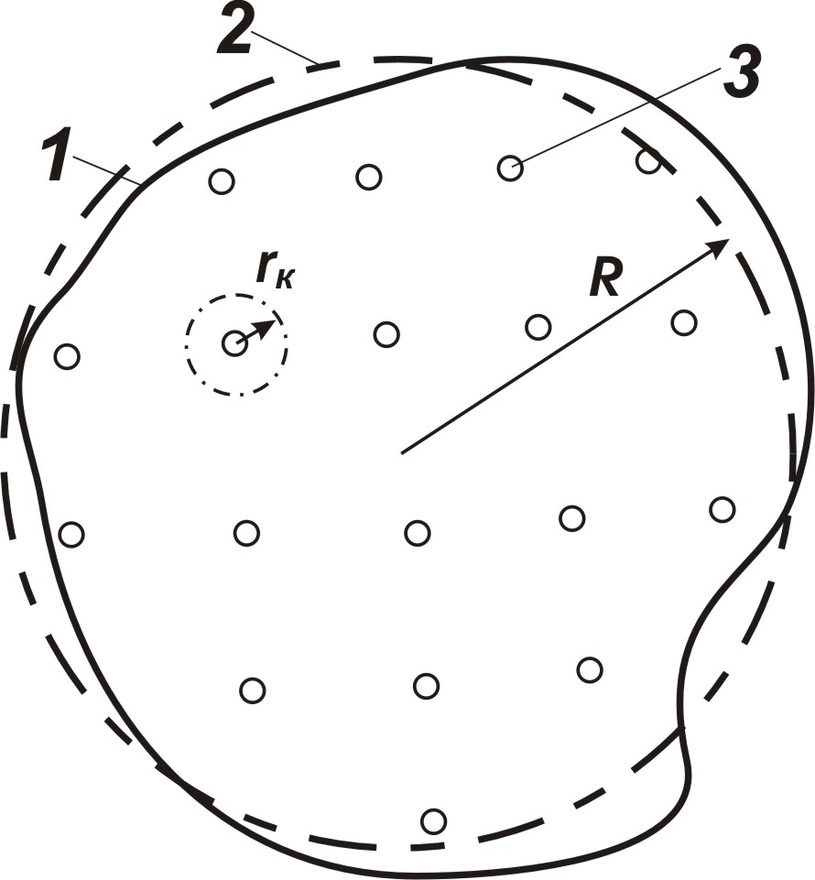
Рассмотрим разработку пласта при смешанном режиме – упругом в его законтурной области и растворенного газа – в нефтенасыщенной части пласта. Пусть разрабатываемый пласт имеет форму, близкую к кругу (рис. 36). Его законтурная водоносная область – достаточно хорошо проницаемая и простирается очень далеко («до бесконечности»). Она разрабатывается при упругом режиме. Давление на контуре нефтенасыщенной части пласта можно определить по методике, изложенной в предыдущем разделе.

Рис.36. Схема нефтяного месторождения круговой формы в плане, разрабатываемого при смешанном режиме:
1– условный контур нефтеносности;
2 – аппроксимация условного контура нефтеносности окружностью радиусом R; 3 – добывающие скважины

Пусть нефтяной пласт разрабатывается с использо-ванием равномерной сетки добывающих скважин. Радиус контура питания каждой добывающей скважины $r_{к}$ можно считать равным половине расстояния между скважинами. Если $r=r_{к}$, пластовое давление $p=p_{к}<p_{\text{нас}}$($p_{\text{нас}}$– давление насы-щения). При приближенном расчете дебитов добывающих скважин можно принять $p_{к}={\text{ap}}_{\text{кон}}\left(τ\right)$, где $a$ – некоторый постоянный коэффициент.
Итак, при смешанном режиме давление на контурах добывающих скважин определяют с учетом контурного в нефтяной залежи, которое вычисляют на основе теории упругого режима, если задано изменение во времени текущего поступления воды из законтурной области в нефтенасыщенную часть пласта $q_{\text{зв}}=q_{\text{зв}}\left(t\right)$.
Определим дебиты скважин при режиме растворенного газа. Перераспределение давления вблизи скважин происходит значительно быстрее, чем изменение контурного в нефтяной залежи $p_{\text{кон}}\left(τ\right)$ и соответственно давления на контуре питания скважин $p_{к}=p_{к}\left(t\right)$. Поэтому распределение давления при $r_{c}≤r≤r_{к}$ можно считать установившимся в каждый момент времени, т. е. квазистационарным.
На характер течения газированной нефти в пористой среде влияет растворимость в ней газа. Для количественного определения растворимости газа в нефти в теории разработки нефтяных месторождений обычно используют закон Генри. Однако в зависимости от свойств конкретных нефтей и газов представляют этот закон различным образом. Для расчетов разработки пластов при режиме растворенного газа используют формулу закона Генри обычно в следующем виде:
$V_{\text{гр}}=αV_{н}p$ , (4.12)
где $V_{\text{гр}}$ – объем газа, растворенного в нефти, приведенный к стандартным (атмосферным) условиям; $α_{0}$ – коэффициент растворимости; $V_{н}$– объем нефти в пластовых условиях вместе с растворенным в ней газом; $p$– абсолютное давление.
Для реального газа необходимо учитывать коэффициент его сверхсжимаемости $z=z\left(p,T\right)$. При изотермическом процессе уравнение состояния реального газа можно представить в виде
$\frac{p}{ρ_{г}z}=\frac{p_{\text{ат}}}{ρ_{\text{гат}}z_{\text{ат}}}$, (4.13)
где $ρ_{г},z,ρ_{\text{гат}},z_{\text{ат}}$ соответственно плотность и коэффициент сверхсжимаемости газа при пластовом $p$ и атмосферном $p_{\text{ат}}$ давлениях.
Для массовой скорости фильтрации свободного газа $v_{г}$, на основании обобщенного закона Дарси имеем выражение
$v_{г}=−\frac{{\text{kk}}_{г}\left(s\right){pρ}_{\text{гат}}}{{\text{ϕμ}}_{г}p_{\text{ат}}}⋅\frac{∂p}{∂r}$, $ϕ=\frac{z}{z_{\text{ат}}}$ . (4.14)
Для массовой скорости фильтрации растворенного в нефти газа имеем:
$v_{\text{гр}}=−\frac{{\text{kk}}_{н}\left(s_{ж}\right){αpρ}_{\text{гат}}}{μ_{н}}⋅\frac{∂p}{∂r}$ . (4.15)
И, наконец, скорость фильтрации нефти $v_{н}$ выражается следующим образом:
$v_{н}=−\frac{{\text{kk}}_{н}\left(s_{ж}\right)}{μ_{н}}⋅\frac{∂p}{∂r}$. (4.16)
Найдем отношение суммарного расхода фильтрующегося в пласте газа (свободного и растворенного в нефти), приведенного к атмосферным условиям, к объемной скорости фильтрации нефти, называемое пластовым газовым фактором Г. При установившейся фильтрации значение Г остается постоянным в любом цилиндрическом сечении пласта при $r_{c}≤r≤r_{к}$ ($r_{c}$– радиус скважины).
Из (4.14, (4.15) и (4.16) имеем
$Г=\frac{p}{p_{\text{ат}}}\left[α_{0}p_{\text{ат}}+\frac{k_{г}\left(s_{ж}\right)μ_{н}}{k_{н}\left(s_{ж}\right)μ_{г}ϕ}\right]=\text{const}$ . (4.17)
Из (4.17) следует, что есть связь между давлением $p$ и насыщенностью пласта нефтью (жидкой углеводородной фазой) $s_{ж}$. Таким образом, при установившемся движении газированной жидкости:
$p=p\left(s_{ж}\right)$ . (4.18)
В то же время, согласно обобщенному закону Дарси, относительная проницаемость для нефти:
$k_{н}=k_{н}\left(s_{ж}\right)$ . (4.19)
На основе (4.18) и (4.19) заключаем, что должна существовать зависимость относительной проницаемости для нефти от давления
$k_{н}=k_{н^{}}\left(p\right)$. (4.20)
Теперь можно получить аналог формулы Дюпюи для притока газированной нефти к скважине с дебитом $q_{н}$. Имеем:
$q_{\text{нс}}=−\frac{2π{\text{khk}}_{н^{}}\left(p\right)r}{μ_{н}}⋅\frac{∂p}{∂r}$ . (4.21)
Для интегрирования (4.21) необходимо ввести функцию Христиановича Н, определяемую как
$H=\int{k_{н^{}}\left(p\right)\text{dp}+C}$; $\text{dH}=k_{н^{}}\left(p\right)\text{dp}$. (4.22)
Интегрируя (4.21) с учетом (4.22), получаем формулу для определения дебита нефти:
$q_{н}=\frac{2π\text{kh}ΔH}{μ_{н}\text{ln}\frac{r_{к}}{r_{c}}}$; $ΔH=H_{к}−H_{c}$ , (4.23)
где $H_{к},H_{c}$ – значения функции Христиановича соответственно на контуре питания ($r=r_{к}$) и на скважине ($r=r_{c}$). Имея зависимости относительных проницаемостей для нефти и газа конкретного пласта, данные о вязкости нефти и растворимости газа в нефти, можно построить зависимость Н = Н(р), а затем по формуле (4.23) определить дебит скважины, задаваясь значением забойного давления в скважине. Зная общую текущую добычу из нефтяной залежи на основе решения задачи упругого режима в законтурной области пласта и дебит одной скважины, определяем число скважин, которые необходимо пробурить для разработки пласта при смешанном режиме.
В приведенных расчетах предполагалось, что законтурная область пласта обладает достаточно высокими фильтрационными свойствами. Но даже в случае такого предположения давление на круговом контуре пласта падает весьма интенсивно. Если же проницаемость в законтурной области в несколько раз ниже, чем в самом пласте, или пласт выклинивается за контуром нефтеносности, что часто бывает, то приток воды в нефтенасыщенную часть пласта становится незначительным и можно считать, что нефтяная залежь – замкнутая, а законтурная вода – неактивная.
Будем считать, что в рассматриваемом случае выделение пузырьков газа из нефти затруднено из-за слоистости пласта. В этом случае в пласте разовьется в чистом виде режим растворенного газа.
Для упрощения расчета разработки пласта при этом режиме можно считать, что течение газа к каждой скважине, ограниченной контуром радиуса $r_{к}$, квазистационарное – установившееся в каждой линии тока, но изменяющееся во времени.
Рассматривая массовый приток нефти к каждой скважине, будем в кривых относительных проницаемостей учитывать насыщенность жидкой углеводородной фазой в каждой точке пласта $s_{ж}$, а при рассмотрении разработки элемента пласта в целом (при $r_{c}≤r≤r_{к}$) введем некоторую среднюю насыщенность пласта жидкой углеводородной фазой, равную ${\bar{s}}_{ж}$. Пусть эта насыщенность существует в некотором сечении пласта, близком к контуру при давлении в этом сечении, равном $\bar{p}$.
Тогда для массового дебита нефти $q_{\text{нс}}$, притекающей к скважине, имеем выражение:
$q_{\text{нс}}=\frac{2π\text{rh}ρ_{н}k_{н}\left(s_{ж}\right)}{μ_{н}}⋅\frac{∂p}{∂r}$ . (4.24)
Массовый дебит газа:
$q_{\text{гс}}=2πh\left[\frac{k_{г}\left(s_{ж}\right)ρ_{г}}{μ_{г}}+\frac{k\left(s_{ж}\right)α_{0}{pρ}_{н}}{μ}\right]r\frac{∂p}{∂r}$. (4.25)
Для газового фактора в элементе пласта получаем выражения:
$Г=\frac{\bar{p}}{ρ_{н}}\left[ψ\left({\bar{s}}_{ж}\right)μ_{0}+α_{0}\right]$;
$ψ\left({\bar{s}}_{ж}\right)=\frac{k_{г}\left({\bar{s}}_{ж}\right)}{k_{н}\left({\bar{s}}_{ж}\right)}$; $μ_{0}=\frac{μ_{н}}{μ_{г}}$. (4.26)
Имеем следующие выражения для масс нефти и газа в пласте радиусом $r_{к}$:
$М_{н}=ρ_{н}V_{н}$; $М_{г}=α_{0}\bar{p}V_{н}ρ_{н}+ρ_{г}V_{г}$;
$V=V_{н}+V_{г}$, (4.27)
где $V_{н}{\text{иV}}_{г}$— объемы соответственно нефти и газа.
Из (4.27) получаем
${ΔМ}_{г}=α_{0}Δ\bar{p}V_{н}ρ_{н}+α_{0}\bar{p}{ΔV}_{н}ρ_{н}+Δ\left(ρ_{г}V_{г}\right)$;
${ΔМ}_{н}=ρ_{н}{ΔV}_{н}$. (4.28)
На основе уравнения материального баланса получим следующее выражение для газового фактора:
$Г=\frac{{ΔМ}_{г}}{{ΔМ}_{н}}=Δ\bar{p}\frac{V_{н}}{{ΔV}_{н}}+α_{0}p+\frac{Δ\left(ρ_{г}V_{г}\right)}{ρ_{н}{ΔV}_{н}}$. (4.29)
Учитывая, что
${\bar{s}}_{ж}={V_{н}}/V$, $Δ{\bar{s}}_{ж}={{ΔV}_{н}}/V$, $1−s_{ж}={V_{г}}/V$, (4.30)
имеем:
$Г=α_{0}{\bar{s}}_{ж}\frac{Δ\bar{p}}{Δ{\bar{s}}_{ж}}+α_{0}\bar{p}+\frac{Δ\left(ρ_{г}V_{г}\right)}{ρ_{н}Δ{\bar{s}}_{ж}V}$. (4.31)
Процесс разработки пласта считается изотермическим, так как не учитывается сверхсжимаемость газа, из (4.13)
$ρ_{г}=с\bar{p}$. (4.32)
Из (4.31) и (4.32), устремляя $Δ\bar{p}$ и $Δ{\bar{s}}_{ж}$ к нулю, получаем:
$\frac{d{\bar{s}}_{ж}}{d\bar{p}}=\frac{α_{0}{\bar{s}}_{ж}ρ_{н}+с\left(1−{\bar{s}}_{ж}\right)}{c\bar{p}\left[ψ\left(s_{ж}\right)μ_{0}+1\right]}$. (4.33)
Дифференциальное уравнение (4.33) совпадает с известным уравнением К. А. Царевича, выражающим связь между насыщенностью жидкости и давлением на контуре скважины, эксплуатируемой в условиях режима растворенного газа.
Решая уравнение (4.33), получаем зависимость средней насыщенности жидкостью ${\bar{s}}_{ж}$ от среднего давления $\bar{p}$ и затем – все остальные показатели разработки. При этом, поскольку в случае режима растворенного газа плотность нефти в пластовых условиях в процессе разработки значительно увеличивается из-за выделения газа, во время подсчета нефтеотдачи следует учитывать изменение плотности нефти.
Пусть $L_{2}$ – масса дегазированной нефти, а $L_{1}$ – масса газа, растворенного в нефти. Объем нефти в пластовых условиях равен $V_{н}$, тогда
$\frac{L_{1}}{ρ_{1k}}+\frac{L_{2}}{ρ_{2}}=V_{н}$; $\frac{L_{1}}{L_{2}}=α\bar{p}$, (4.34)
где $ρ_{1k}$– кажущаяся плотность газа, растворенного в нефти; $ρ_{2}$– плотность дегазированной нефти.
Следовательно плотность нефти в пластовых условиях:
$ρ_{н}=\frac{L_{1}+L_{2}}{\frac{L_{1}}{ρ_{1k}}+\frac{L_{2}}{ρ_{2}}}=\frac{1+α\bar{p}}{\frac{1}{ρ_{2}}+\frac{α\bar{p}}{ρ_{1k}}}$. (4.35)
Начальные запасы нефти в области пласта, охваченной разработкой:
$G_{\text{но}}=ρ_{\text{но}}m\left(1−s_{\text{св}}\right)V_{\text{пл}}$, (4.36)
где $ρ_{\text{но}}$ – плотность нефти при давлении насыщения; $m$ – пористость; $s_{\text{св}}$ – насыщенность связанной водой; $V_{\text{пл}}$– объем пласта. Остаточные запасы нефти в пласте, охваченном разработкой:
$G_{\text{ост}}=ρ_{н}m\left(\bar{s}−s_{\text{св}}\right)V_{\text{пл}}$. (4.37)
Из (4.36) и (4.37) для текущего коэффициента вытеснения $η_{1}$ получим выражение
$η_{1}=\frac{G_{\text{но}}−G_{\text{ост}}}{G_{\text{но}}}=1−\frac{ρ_{н}\left(\bar{s}−s_{\text{св}}\right)}{ρ_{\text{но}}\left(1−s_{\text{св}}\right)}$. (4.38)
Умножив $η_{1}$на коэффициент охвата разработкой, получим текущую нефтеотдачу в зоне, приходящейся на одну скважину. Зная число скважин, можно определить текущую нефтеотдачу по месторождению в целом в каждый момент времени, а также среднее пластовое давление $\bar{p}$.
Рассмотрим характер разработки пласта при образовании газовой шапки.
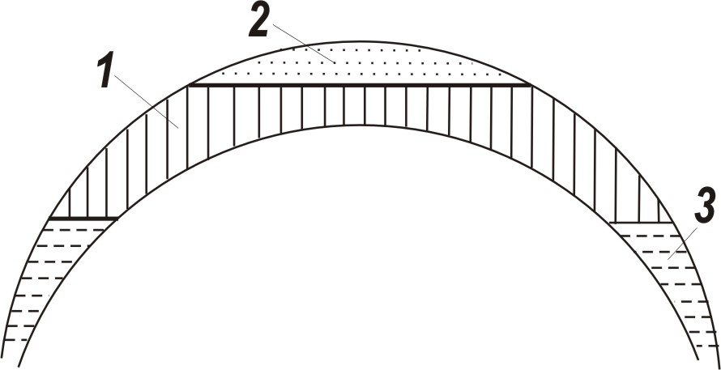
Рис.37. Схема нефтяного месторождения с вторичной газовой шапкой:
1 – нефть; 2 – газовая шапка;
3 – законтурная вода.

В процессе разработки такого пласта газ, выделяясь из нефти, всплывает под действием сил гравитации в газовую шапку (рис. 37). Таким образом, нефтяной пласт разрабатывается при газонапорном режиме. Месторождение разбурено равномерной сеткой добывающих скважин. Вблизи каждой из них в процессе эксплуатации образуются воронки депрессии. Однако на условном контуре питания скважин при $r=r_{к}$ давление равно $p_{к}$. Введем понятие среднего пластового давления $\bar{p}$, которое будем считать близким к давлению на контуре питания $p_{к}$, поскольку воронки депрессии занимают незначительную долю в распределении давления в пласте в целом. Объем пласта $V_{\text{оп}}$, охваченный процессом разработки:
$V_{\text{оп}}=m\left(1−s_{\text{св}}\right)η_{2}V_{\text{пл}}$, (4.39)
где $V_{\text{пл}}$ – общий объем пласта. Будем считать, что разработка пласта началась с того момента времени, когда среднее пластовое давление $\bar{p}$ было равно давлению насыщения $p_{\text{нас}}$.
Приток нефти и газа к отдельным скважинам можно вычислять по формуле Дюпюи или по формуле безнапорной радиальной фильтрации. Изменение же среднего пластового давления $\bar{p}$ определяем, используя соотношения, вытекающие из уравнения материального баланса веществ в пласте.
Для этого введем следующие обозначения: $N_{1}$ – полная масса газа в пласте, включая свободный газ и газ, растворенный в нефти; $N_{2}$ – полная масса дегазированной нефти в пласте; $L_{1}$– масса газа, растворенного в нефти; $G_{1}$ – полная масса свободного газа.
Имеем следующие соотношения материального баланса:
$N_{1}=G_{1}+L_{1}$; $N_{2}=L_{2}$, (4.40)
где $L_{2}$, так же как и $N_{2}$,– полная масса дегазированной нефти. Используем формулу закона Генри в том же виде, что и при рассмотрении фильтрации газированной нефти, а именно:
$L_{1}L_{2}=α\bar{p}$. (4.41)
Для получения замкнутой системы соотношений материального баланса применим соотношение для суммы объемов компонентов в пласте:
$\frac{G_{1}}{ρ_{1}}+\frac{L_{2}}{ρ_{2}}+\frac{L_{1}}{ρ_{1к}}=V_{\text{оп}}$ , (4.42)
где $ρ_{1}$и $ρ_{2}$ – плотность соответственно газа в пласте и дегазированной нефти; $ρ_{1к}$– кажущаяся плотность раство-ренного в нефти газа. К соотношениям (4.40 – 4.42) необходимо добавить уравнение состояния реального газа (4.13), которое в рассматриваемом случае принимает вид
$\frac{\bar{p}}{ρ_{1}}=\frac{p_{\text{ат}}ϕ}{ρ_{1\text{ат}}}$. (4.43)

В итоге имеем полную систему соотношений для определения $\bar{p}$. Будем считать процесс разработки пласта при газонапорном режиме изотермическим. Для некоторого упрощения задачи усредним также отношение коэффициентов сверхсжимаемости газа $ϕ$, положив $ϕ=ϕ_{\text{ср}}$.
Будем считать, что $N_{1}$и $N_{2}$ известны в каждый момент времени $t$. Эти величины определяют следующим образом:
$N_{1}=N_{\text{01}}−\int_{0}^{t}{ρ_{1\text{ат}}q_{1\text{ат}}\text{dt}}$;
$N_{2}=N_{\text{02}}−\int_{0}^{t}{ρ_{2}q_{2}\text{dt}}$,
где $N_{\text{01}}$ и $N_{\text{02}}$ – начальные массы соответственно газа и дегазированной нефти в пласте; $q_{1\text{ат}}$ – текущая объемная добыча газа, замеренная при атмосферных условиях; $q_{2}$ – текущая добыча дегазированной нефти. Подставляя (4.40), (4.41) и (4.43) в (4.42), получаем для определения $\bar{p}$ следующее квадратное уравнение: $a{\bar{p}}^{2}−b\bar{p}+c=0$;
$a=\frac{N_{2}α}{ρ_{{}_{1к}}}$; $b=V_{\text{оп}}+\frac{N_{2}{αp}_{\text{ат}}ϕ}{ρ_{1\text{ат}}}−\frac{N_{2}}{ρ_{2}}$; $c=\frac{N_{1}p_{\text{ат}}ϕ}{ρ_{1\text{ат}}}$. (4.44)
Решение этого уравнения имеет два корня, а именно:
${\bar{p}}_{1,2}=\frac{b±\sqrt{b^{2}−4\text{ac}}}{2a}$. (4.45)
Для того чтобы узнать, какой из корней справедлив, проведем исследования квадратного уравнения (4.45). Обозначим
$y=a{\bar{p}}^{2}−b\bar{p}+c$ (4.46)
Поскольку $a$ — величина всегда положительная, то ветви параболы (4.46) направлены в сторону возрастания $y$. Величины $b$ и $c$ также всегда положительные. Поэтому оба корня уравнения (4.44) положительные. В самом деле, подкоренное выражение (4.45) всегда меньше $b$ и в любом из случаев – положительное. Чтобы определить, какой же из корней (меньший или больший) справедлив, продифференцируем (4.46). Имеем
$\frac{\text{dy}}{d\bar{p}}=2a\bar{p}−b$. (4.47)
Если $2a\bar{p}−b<0$, то производная $\text{dy}/\text{dp}$ – отрицательна и функция $y$ убывает. В этом случае справедлив меньший корень ${\bar{p}}_{1}$. При $2a\bar{p}−b>0$ соответственно справедлив больший корень ${\bar{p}}_{2}$. Таким образом необходимо в каждом конкретном случае определять численное значение величины $2a\bar{p}−b$ с тем, чтобы найти справедливый корень уравнения (4.44).
Масса свободного газа в пласте:
$G_{1}=N_{1}−N_{2}α\bar{p}$. (4.48)
Объем газовой шапки в каждый момент времени разработки пласта:
$V_{1}=\frac{p_{\text{ат}}ϕ}{ρ_{1\text{ат}}}\left(\frac{N_{1}}{\bar{p}}−N_{2}α\right)$. (4.49)
Из рассмотренных основных закономерностей разработки нефтяных месторождений при естественных режимах, изложенных в предыдущих разделах, а также соответствующих примеров следует, что такая разработка в большинстве случаев не может быть эффективной. Так, разработка нефтяных месторождений при упругом режиме во многих случаях приводит к значительному снижению пластового давления и, как следствие, к уменьшению перепадов давления и дебитов скважин. Поддержание высоких темпов разработки в условиях падения пластового давления требует бурения слишком большого числа скважин. Только в особых случаях разработки небольших месторождений при очень «активной» законтурной воде запасы месторождений могут быть выработаны при допустимом снижении пластового давления.

